«Творчество – это не удел только гениев, создавших великие художественные произведения. Творчество существует везде, где человек воображает, комбинирует, создает что-либо новое».
Выготский Л.С.
Вводная часть.
Креативность – сложный процесс, связанный с характером, интересами, способностями личности. Это индивидуальные особенности, которые определяют успешность выполнения их творческой деятельности различного рода. Развитие креативности посредством театрализации в свою очередь, обогащает воображение, расширяет знания, опыт и интересы ребенка.
Современные условия предусматривают развитие творческой и креативной личности. А в истоках развития личности в целом изначально лежит воспитание. Для полноценного развития и творческого становления личности необходимо создание условий для самоопределения и социализации. Только такая личность может быть успешной в современном социуме.
Сегодня, когда широко и фундаментально решается проблема дошкольного образования и воспитания и усложняются задачи, стоящие перед педагогами дошкольных образовательных учреждений, очень важной остается задача приобщения детей к театральной деятельности с самого раннего возраста.
Постановка проблемы:
Интенсивное изменение окружающей жизни, активное проникновение научно-технического прогресса во все ее сферы диктуют педагогу необходимость выбирать более эффективные средства обучения и воспитания на основе современных методов и новых интегрированных технологий.
Актуальность проблемы.
Сейчас дети знают гораздо больше, чем их сверстники 10−15 лет назад, они быстрее решают логические задачи, но значительно реже восхищаются и удивляются, возмущаются и переживают. С психологической точки зрения дошкольное детство является благоприятным периодом для развития креативных способностей потому, что в этом возрасте дети чрезвычайно любознательны, у них есть огромное желание познавать окружающий мир. И взрослые, поощряя любознательность, сообщая детям знания, вовлекая их в различные виды театрализованной деятельности, способствуют расширению детского опыта. А накопление опыта и знаний - это необходимая предпосылка для будущей креативной деятельности. Кроме того, мышление дошкольников более свободно, чем мышление более взрослых детей.
Оно еще не задавлено догмами и стереотипами, оно более независимо. А это качество необходимо всячески развивать. Дошкольный возраст, даёт прекрасные возможности для развития креативных способностей.

И от того, насколько были использованы эти возможности, во многом будет зависеть творческий потенциал уже взрослого человека.
Театрализованная деятельность в полной мере позволяет всесторонне развивать и раскрывать детей.
Вид проекта: долгосрочный, творческо-речевой.
Участники проекта: воспитанники группы, воспитатели, музыкальный руководитель, родители.
Цель проекта: воспитание всесторонне развитой, творчески активной личности.
Задачи приоритетной образовательной области «Познавательное развитие»:
• Формировать представления детей о театре, его видах, о людях, которые работают в театре, об артистах.
• Показать значимость и необходимость каждой профессии в театре;
• Расширять кругозор детей.
• Развивать интересы, креативность детей, любознательность и познавательную мотивацию.
Задачи ОО в интеграции:
«Художественно-эстетическое развитие»:
• Пробуждать интерес к театру у детей и родителей.
• Привить детям первичные навыки в области театрального искусства (использование мимики, жестов, голоса).
• Содействовать развитию креативной активности детей.
• Стимулировать развитие креативной, поисковой активности, самостоятельности детей.
• Приобщать детей и родителей к совместной дизайн - деятельности по моделированию элементов костюма, декораций, атрибутов.
«Социально-коммуникативное развитие»:
• Вызвать у детей интерес к театру, желание участвовать в театральной деятельности.
• Заинтересовать родителей в посещении театра вместе с детьми.
• Закрепить правила поведения во время экскурсии по театру, при посещении спектаклей.
• Закрепить правила безопасного поведения по дороге в театр.
• Формировать положительные взаимоотношения между детьми в процессе совместной деятельности.
«Речевое развитие»:

• Активизировать и совершенствовать словарный запас, грамматический строй речи, звукопроизношение, навыки связной речи, мелодико-интонационную сторону речи, темп, выразительность речи.
• Воспитывать культуру речевого общения, уважения к себе, сознательного отношения к своей деятельности.
«Физическое развитие»:
• Способствовать увеличению двигательной активности, направленной на развитие координации движений, развитие крупной и мелкой моторики.
Ожидаемые результаты:
1. Расширится интерес детей к театральной культуре.
2. Обогатятся знания детей об истории театра, его видах, профессиях людей, работающих в театре.
3. Раскроются креативные способности детей.
4. Расширится кругозор и обогатится словарь детей.
5. Появится интерес родителей к посещению театра вместе с детьми.
Предпосылки учебной деятельности: личностные - умение оценивать собственную деятельность и свои возможности; коммуникативные - умение слушать и отвечать на вопросы, обращаться за помощью, выражать благодарность; участвовать в совместной деятельности; познавательные – умение работать по заданному алгоритму; регулятивные – умение осуществлять действия по образцу и заданному правилу; умение слушать взрослого и выполнять его инструкции.
Оборудование для педагога: ноутбук, фотоаппарат, видеокамера, музыкальный центр, видео- и аудиоматериалы, интернет.
Оборудование для детей: разные виды настольных театров, материалы для продуктивной деятельности (ИЗО-деятельности, аппликации, лепки), тематические наборы и игрушки для сюжетно – ролевых игр, маски, костюмы, атрибуты для театрализации.
Формы и методы организации проекта:
- педагогические наблюдения;
- беседы;
- консультации для родителей (индивидуальные и групповые);
- совместная организованная деятельность;
- оформление информации для родителей в приемной;
- творческие мастерские (с детьми, с родителями, индивидуальные, групповые);
- мастер-классы для родителей по изготовлению атрибутов, костюмов;
- театрализованная деятельность (постановки, сценки);
- игры;
- чтение художественной литературы;
- прослушивание аудиосказок;
- экскурсия в Мордовский государственный кукольный театр «Крошка»;
- просмотр выездных спектаклей в ДОУ.
Взаимодействие с семьями воспитанников:
1. Помощь в пополнении театрального уголка в группе.
2. Поездки в театр на спектакли вместе с детьми.
3. Организация экскурсий в мир закулисья Мордовского государственного кукольного театра «Крошка».
4. Совместная трудовая деятельность по изготовлению атрибутов и костюмов к театрализации сказок.
5. Консультативно-просветительская работа.
Основные этапы проекта:
1. Подготовительный этап.
Задачи:
1. Определить цель и задачи проекта, сформировать интерес у родителей по созданию условий для его реализации.
2. Изучить и создать информационную базу по проекту.
3. Составить план проекта, распределить обязанности между участниками проекта, вызвать у детей интерес к теме проекта.
4. Организовать родителей для помощи проведения данного проекта, вовлечь их в процесс решения поставленных задач.
2. Основной этап:
• Организация работы над проектом:
Задачи:
1. Создать развивающую среду по данной тематике (Стимулировать развитие креативной, поисковой активности, самостоятельности детей)
2. Подобрать и изготовить костюмы, атрибуты к постановке сказки (Создать условия для формирования интереса к театральному искусству).
3. Подбор информации, литературы, дополнительного материала (Развивать устойчивый интерес к театрально - игровой деятельности).
4. Организовать экскурсию по Мордовскому государственному кукольному театру «Крошка» (привлечь родителей к сотрудничеству).
• Реализация проекта в разных видах деятельности с учетом интеграции образовательных областей:
Задачи:
1. Использовать игры-драматизации во время занятий по развитию речи и
музыкальных занятий.
2. Использовать игры-драматизации при чтении художественной литературы.
3. Развивать связную речь через театрализованную деятельность.
4. Во время организованной деятельности по труду изготовить атрибуты для театральных постановок.
3. Заключительный этап: Презентация проекта.
Задачи:
1. Подготовить к показу театрализованное представление «Лесная сказка» (Поддерживать желание детей активно участвовать в праздниках и развлечениях, используя умения и навыки, приобретённые в совместной и самостоятельной деятельности).
2. Фотоотчет об экскурсии по театру, выполненный в виде стенгазеты (возможность поделиться впечатлениями, рассказать об увиденном).

№п/п |  | Тема | Форма реализации, задачи | Дата
 |  | Ноябрь
1 |  | «Театр бывает разным» | - Беседа (познакомить детей с различными видами театральной деятельности);  - Дидактическая игра «Куклы оживают» (учить согласовывать движения пальчиковой куклы с текстом;  - Игра «расскажи без слов» (познакомить детей с понятием мимика и жест). | 07.11.2018
2 |  | «В мире сказок» | - Игра «Бабушкин сундучок» (сочинение сказок с помощью предметов заменителей);  - Этюды и игры: «Добрый гном», «Злая собака», «Сонный мишка», «Тучка и капельки», «Маленькая мышка и кот» (развитие мимики, умения выражать различные черты характера заданных героев) | 14.11.2018
3 |  | Беседа: «Театральные профессии» | - Дидактическая игра «Театральные профессии» (уточнить знания детей о театральных профессиях (режиссер, гример, костюмер, суфлер, актер, оператор, рабочий сцены и т. д.), закрепить трудовые навыки.  - Воспитывать у детей любовь к театральному искусству. | 21.11.2018
4 |  | Пантомимы: “Сон”, “Испуг”, “Печаль”, “Радость”, “Хвастовство” | - Развивать коммуникативные способности детей, творческое мышление, фантазию.  - Учить детей представлять собственную позицию в выборе способа воплощения действий.  - Учить передавать ритмизацией движения | 28.11.2018
 |  | Декабрь
5 |  | Драматизация сказки «Репка» (на новый лад), «Теремок» (на новый лад) | 1. Продолжать знакомить детей с условиями быта и жизни людей.  2. Расширять кругозор в историко-  географическом развитии детей.  3. Воспитывать патриотические чувства, способность к развитию артистических данных.  4. Учить передавать различные чувства посредством театрализованной деятельности. | 05.12.2018
6 |  | Беседа: «Для чего нужны костюмы и атрибуты» | - Учить детей правильно держать себя на сцене, использовать в создании образа атрибуты, элементы костюма.  - Развивать интонационную выразительность речи и пластику движений.  - Воспитывать любовь к театру, уважение к профессии актёра. | 12.12.2018
7 |  | Разгадывание кроссворда: “Сказочные герои” | - Учить детей угадывать по  выразительному исполнению  сказочных героев (злой принц,  Аленушка) их эмоциональные  состояния.  - Развивать умение переключаться  с одного образа на другой. | 19.12.2018
8 |  | Игровой стречинг.  (Игры и упражнения: Мыльные пузыри, Веселый пятачок, Удивленный бегемот.) | - Развивать речевое дыхание и правильную артикуляцию.  - Развивать дикцию.  - Учить строить диалоги.  -Воспитывать терпение и выдержку. | 26.12.2018
 |  | Январь
9 |  | Ритмопластика. | - Развивать у детей умение пользоваться жестами.  - Развивать двигательные способности детей; ловкость, гибкость, подвижность.  - Учить равномерно двигаться по площадке не сталкиваясь, друг с другом.  Показ движений, обсуждение, поощрения, помощь. М. Глинка" Вальс фантазия". | 09.01.2019
10 |  | Драматизация сказки «Заюшкина избушка» | - Развивать у детей интерес к сценическому мастерству.  - Активизировать познавательный интерес к театру.  - Воспитывать у детей “зрительскую культуру”.  - Активизировать словарь детей: сцена, занавес, спектакль, аплодисменты, сценарист, дублер и т.д. | 16.01.2019
11 |  | Чтение скороговорок | - Продолжать знакомить с жанровыми особенностями скороговорок.  - Развивать дикцию. | 23.01.2019
12 |  | Беседа: «Театр и музыка» | - познакомить с понятием лейтмотив.  - рассмотреть на примере, как музыка помогает передавать образ и характерные особенности героев.  - Разучить несколько характерных попевок. | 30.01.2019
 |  | Февраль
13 |  | Стихи и рассказы о друзьях, рассказы из личного опыта. | - Помочь детям понять взаимозависимость людей и их необходимость друг другу.  - Совершенствовать умение понятно выражать свои чувства и понимать переживания других людей.  - Закреплять умение логично излагать свои мысли. | 06.02.2019
14 |  | «В гостях у лесовика» | - Беседа о фразеологизмах, их значении, применении в театральных постановках.  - Речевая игра «Веселый старичок»  - Двигательно- речевая миниатюра «Мишка».  - Игра- разминка «Уборка леса».  Работа в мастерской по изготовлению конусного театра «Лесные зверушки». | 13.02.2019
15 |  | «Наши защитники» | Учить детей словесно фантазировать по музыкальной композиции.  - Развивать чувство ритма, динамику музыкального образа и понимать настроение в мелодии.  - Отрабатывать четкую дикцию через скороговорки.  - Учить детей взаимодействовать друг с другом в произношении диалогов.  - Развивать внимание, память, наблюдательность, образное мышление детей. | 20.02.2019
16 |  | Играем в сказку «Снегурочка» | Развивать умение детей давать характеристику персонажам сказки «Снегурочка».  - Развивать у детей выразительность жестов, мимики, голоса.  - Учить детей взаимодействовать друг с другом в произношении диалогов; упражнять в звукоподражании.  - Формировать интонационную выразительность речи.  - Вызвать желание участвовать в играх- драматизациях. | 27.02.2019
 |  | Март
17 |  | “Весна пришла!”. | Продолжать знакомить детей с малыми фольклорными формами.  - Учить детей проговаривать заданную фразу с определенной интонацией в сочетании с жестами; воспитывать коммуникативные навыки общения.  - Учить сочетать напевную речь с пластическими движениями.  - Развивать воображение детей.  - Побуждать эмоционально отзываться на игру, входить в предлагаемый обстоятельства. | 06.03.2019
18 |  | «В гостях у С. Я. Маршака» | - Беседа по содержанию стихотворения С.Я.Маршака «Перчатки».  - Упр «1, 2, 3, 4, 5- будем дружно мы играть».  - Игра «Маски» (понимание мимики).  - Имитационное упражнение «Кто как ходит».  - Драматизация стихотворения С.Я. Маршака «Перчатки». | 13.03.2019
19 |  | «Наши развлечения» | Учить детей составлять небольшие рассказы из личного опыта и выразительно их рассказывать.  - Учить понимать эмоциональное состояние героев.  - Отрабатывать выразительность передачи образа с помощью мимики и жеста.  - Учить сочетать речь с движением; развивать воображение.  - Воспитывать доброжелательное отношение друг к другу.  - Привлекать детей к изготовлению театра на ложках. | 20.03.2019
20 |  | Пальчиковый театр «Красная шапочка» | Учить доводить до детей замысел сказки.  - Развивать интонационную выразительность речи.  - Развитие умения последовательно пересказывать сказку.  - Развивать желание участвовать в спектакле; умение взаимодействовать с партнером; умение создавать образ персонажа. | 27.03.2019
Апрель
21 |  | «Незнайка в театре» | Дать детям представление о культуре поведения в театре, через решения проблемных ситуаций.  - Развитие дыхания и свободы речевого аппарата.  - Учить образовывать формы родительного падежа множественного числа существительных.  - Развивать умение выразительно передавать образы.  - Упражнять детей в подборе рифм к словам.  - Побуждать детей экспериментировать со своей внешностью. | 03.04.2019
22 |  | Настольный театр «Теремок». | - Развивать интонационную выразительность речи и пластику движений.  - Воспитывать любовь к театру, уважение к профессии актёра. | 10.04.2019
23 |  | Драматизация сказки «Колобок». | - Учить доводить до детей замысел сказки.  - Развивать интонационную выразительность речи.  - Развитие умения последовательно пересказывать сказку.  - Развивать желание участвовать в драматизации; умение взаимодействовать с партнером; умение создавать образ персонажа. | 17.04.2019
24 | «Театральная азбука». |  | - Знакомство с театральными терминами.  - Активизировать словарь детей: сцена, занавес, спектакль, аплодисменты, сценарист, дублер и т.д.  - Продолжать знакомить детей с понятиями “мимика”, “жест”.  - Развивать умение передавать эмоциональное состояние через создание образов.  - Развивать выразительность жестов.  - Учить вживаться в художественный образ; вступать во взаимодействие с партнером. | 24.04.2019
Май
25 | «Мы маленькие актёры» |  | - Через решение проблемных ситуаций, познакомить детей с качествами актера. Развивать связную речь.  - Совершенствовать умения детей выразительно изображать героев сказки. - Отрабатывать четкую дикцию и звукопроизношение через чистоговорки.  - Отрабатывать умение сочетать речь с пластическими движениями.  - Развитие творческого потенциала.  - Стимулировать детей полученные знания переносить в игру. | 08.05.2019
26 | «Говорим о композиторе». |  | Знакомство детей с профессией- композитор.  - Учить детей словесно фантазировать по музыкальной композиции.  - Освоение музыкально- ритмических движений.  - Развивать чувство ритма, динамику музыкального образа и понимать настроение в мелодии.  - Развивать фантазию, умение проявлять свою индивидуальность и неповторимость в создании танца.  - Учить детей изготавливать музыкальные инструменты из подручных средств. | 15.05.2019
27 | Викторина «Знатоки театра». |  | Учить детей отгадывать загадки; воспитывать коммуникативные качества;  - Учить сочетать речь с движением; развивать воображение.  - Упражняться в интонирование диалогов.  - Развивать умение пользоваться выразительными средствами голоса.  - Учить этюдам с воображаемыми предметами и действиями.  - Продолжать привлекать детей к изготовлению разных видов театров. | 22.05.2019
28 | Итоговое мероприятие: Театральная драматизация «Лесная сказка» для детей 2 младшей группы |  | Совершенствовать диалогическую форму речи.  - Вызвать у детей радостное настроение, создание дружеской атмосферы.  - Развивать внимание, память, воображение.  -Совершенствовать исполнительское мастерство. | 29.05.2019

Творческая деятельность – это деятельность, рождающая нечто новое; свободное искусство по созданию нового продукта, несущего в себе отражение личностного «я». Слово «креативность» в общественном смысле означает искать, изображать нечто такое, что не встречалось в прошлом опыте, индивидуальном и общественном.
Театрализованная деятельность позволяет решать многие педагогические задачи, касающиеся формирования выразительности речи ребенка, интеллектуального и художественно-эстетического воспитания.
Огромно и воспитательное значение театрализованных игр. У детей формируется уважительное отношение друг к другу. Они познают радость, связанную с преодолением трудностей общения, неуверенности в себе. Очевидно, что театрализованная деятельность учит детей быть креативными личностями, способными к восприятию новизны, умению импровизировать.
Увлеченность детей театрализованной игрой, их внутренний комфорт, раскованность, легкое, не авторитарное общение взрослого и ребенка, почти сразу пропадающий комплекс «я не умею» - все это удивляет и привлекает.
Следует отметить, что наряду с креативными способностями у детей в процессе театральной деятельности формируются нравственные ценности. И от того какие ценности будут сформированы сегодня, зависят личные особенности каждого из них и общества в целом.
Очевидно, что театрализованная деятельность учит детей быть креативными личностями, способными к восприятию новизны, умению импровизировать. Нашему обществу необходим человек такого качества, который бы смело, мог входить в современную ситуацию, умел владеть проблемой творчески, без предварительной подготовки, имел мужество пробовать и ошибаться, пока не будет найдено верное решение.
Театрализованная деятельность в детском саду – это хорошая возможность раскрытия творческого потенциала ребенка, воспитания креативной личности. Дети учатся замечать в окружающем мире интересные идеи, воплощать их, создавать свой художественный образ персонажа, у них развивается творческое воображение, ассоциативное мышление, умение видеть необычные моменты в обыденном.
Так же театральная деятельность позволяет решать многие проблемные ситуации опосредованно от лица, какого либо персонажа это помогает преодолеть робость, неуверенность в себе, застенчивость.
Пример: робкому ребенку дают роль медведя и он, перевоплощаясь в роль, принимает образ сильного смелого персонажа чувствует себя по -другому. Так же умеет выйти на публику и выступить в образе, преодолеть свою робость скованность. Ребенок начинает себя по-другому ощущать, двигаться, говорить.
В группе педагог должен создать условия для развития творческой активности детей. В театрализации поощрять творчество развивать способность свободно и раскрепощено держаться на выступлении. Побуждать к импровизации средствами мимики, выразительности движений и интонациями. Приобщать детей к театральной культуре (знакомить с театральными жанрами, с различными видами кукольных театров).
Среда - является одним из основных средств развития личности ребенка. Предметно – пространственная среда не только должна обеспечивать совместную театрализованную деятельность детей, но и являться основой самостоятельного творчества каждого ребенка, своеобразной формой его самообразования.
Театрализованная деятельность удел детского театра, что поможет сформировать правильную модель поведения, повысить культуру ребенка, познакомить правилами этикета, обрядами, традициями. Театрализованная игра близка к сюжетной игре. Сюжет имеет общую структуру: замысел, сюжет, содержание, игровые правила. Креативность проявляется в том, что ребенок художественно передает замысел, варьирует свое поведение. В игре ребенок побуждает к неформальному общению, творческому воспроизведению текста, к использованию средств театральной выразительности: мимики, жеста, позы, движения, интонации. Для этого используются этюды, тренинги, упражнения, которые способствуют развитию навыков театральной игровой деятельности.

Муниципальное дошкольное образовательное учреждение
«Детский сад №122 комбинированного вида»
Театрально-игровое действие
по мотивам русской народной сказки «Репка»

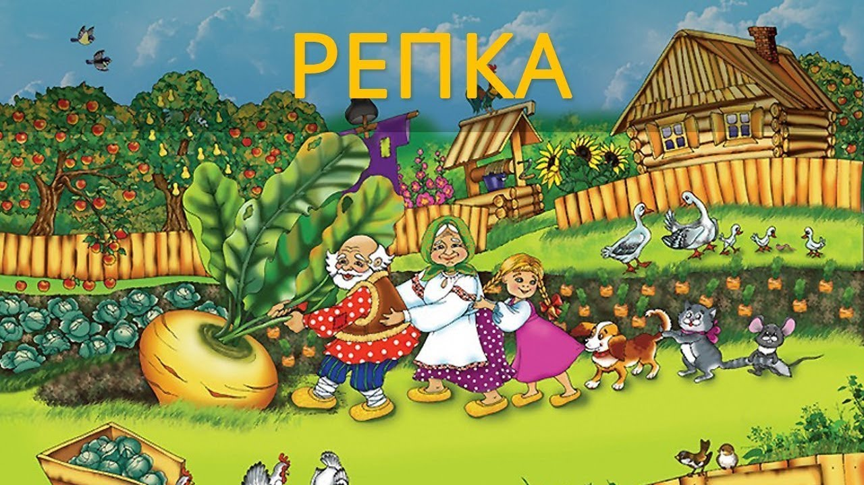

Подготовила: воспитатель Горохова О.В.

Задачи:
- Совершенствовать умение детей вести диалог и монолог на сцене.
- Закрепление танцевальных и певческих навыков, умение играть в ансамбле на детских музыкальных инструментах.
- Знакомство с новыми словами (не прекословь, кликнуть, видать, совладать, поживее и др.), бытующими в народе.
- Создание условий для творческого проявления детей
- Воспитывать любовь к русским народным сказкам.
- Продолжать прививать навыки общения детей друг с другом во время театрализованной игры.

Литературный ряд:
- Русская народная сказка «Репка»
- Стихи «Весна», «Лето», «Осень», «Солнышко», «Жук», «Бабочки»
Музыкальный ряд:
- П.Чайковский «Танец Пастушков» из бал. «Щелкунчик»
- Г.Вихарева «Осенняя песенка»
- А.Ермолов «Солнышко»
- Музыка для релаксации «Весна»
- А.Макарова «Грачи»

Атрибутика, костюмы, декорации:
- Домик, лавочка, мягкая игрушка кот, очки, газета
- Афиша, билеты пригласительные
- Шапочки грачей
- Костюмы весны, лета, осени
- Костюмы бабочек
- Маски: дед, бабка, внук, внучка, жучка, кошка, мышка, репка.
Ход действия
Под музыку дети в костюмах входят в зал, воспитатель представляет себя и детей группы. Садятся на стульчики.
Сказочница: Мы сегодня хотим вам показать сказку «Репка», да не простую, а на новый лад. И дети наши не просто дети, они сегодня артисты. А я - сказочница. Все готовы слушать сказку.
Звучит музыка русская народная.
Сказочница: Жил в одной деревне дед
Вместе с бабкой много лет.
Под музыку выходят дед и бабка, садятся перед домом на лавочку.
Сказочница: В деревню пришла весна.
Под музыку выходит девочка в костюме Весны.
Весна: Улетела злая вьюга,
Принесли весну грачи,
Побежали друг за другом
Беспокойные ручьи.
Весна уходит.
Сказочница: И солнышко стало ярче и приветливей.
Под музыку выходит солнце
Солнце: Я – солнышко лучистое,
Чистое-пречистое.
Уходит.
Сказочница: По полям разгуливают грачи, ищут для корма жучков,
червячков.
Дети под музыку двигаются в разных направлениях, поднимая высоко колени.
Сказочница: А вот и майский жук прилетел, тоже обрадовался
Весне и Солнышку.
Под музыку появляется майский жук.
Майский жук: Я веселый майский жук,
Знаю все сады вокруг.
Над лужайкою кружу
А зовут меня Жу-жу.
Почему зовут Жу-жу?
Потому, что я жужжу.
«Жук улетает».
Сказочница: Захотелось деду репку, вот он и просит бабку.
Дед: Приготовь-ка, Бабка, Деду
Репку вкусную к обеду!
Бабка отмахивается от него, качает головой.
Дед: (сердито) Зря ты мне не прекословь,
Поживее приготовь!
Бабка топает ногой, машет руками на Деда, затем разводит руками.
Бабка: Хочешь репку – так пойди
В огороде посади.
Дед: Что ж, пожалуй, посажу.
Бабка садится на лавочку, а дед под музыку копает грядку, сажает семена репки, поливает. Садится отдохнуть на лавочку рядом с бабкой, читает газету.
Сказочница: А весну сменило лето.
Под музыку выходит девочка в костюме Лета.
Лето: Вся земля теплом согрета,
Это наступило Лето!
Уходит.
Сказочница: А кругом расцвели цветы и полетели бабочки по
лугам, собирают нектар с цветов.
Девочки – Бабочки выбегают на середину зала, выстраиваются для танца.
Бабочка: Мы крылышки расправим –
Красив на них узор.
Мы кружимся, порхаем – какой простор!
Девочки исполняют танец бабочек
Сказочница: А лето выдалось жаркое. Всё лето Дед поливал репку.
И не заметил, как наступила Осень.
Под музыку выходит девочка в костюме Осени.
Осень: Грачи улетели,
Деревья пожелтели.
Дни стали короче,
Длиннее стали ночи.
Уходит.
Сказочница: Осень наступила, полетели желтые листья, а дождик
всё льет и льет.
Дети в оркестре исполняют песню «Осень»
В это время в центре зала появляется девочка – Репка, садится на стульчик.
Подходит Дед, обходит вокруг репку, удивляется.
Дед: Репка выросла на славу…
Репка: Уважаема в народе,
Я расту на огороде.
Вот и выросла большая,
До чего же хороша я!
Сладкая и крепкая,
Называюсь репкой я!
Дед пытается вырвать репку из грядки.
Дед: Дёрну-ка… Не тут-то было –
Одному не хватит силы.
(Обращается к бабке)
Ну-ка, Бабка, подойди,
Тянуть репку помоги.
Подходит бабка, показывает на репку, восхищенно произносит
Бабка: Прожила я лет немало,
Но такого не видала!
Ухвачусь-ка я за Дедку,
Вместе дружно дёрнем репку.
Дед и Бабка: Раз-два!
Вот так!
Ох! Не вытянуть никак.
Репка: Уважаема в народе,
Я расту на огороде.
Вот и выросла большая,
До чего же хороша я!
Сладкая и крепкая,
Называюсь репкой я!
Вам с такой красавицей
Ни за что не справиться!!!
Бабка ( показывает деду руки):Ой, мои ослабли руки.
Позову на помощь Внука.
Внучек милый, подойди.
Деду с бабкой помоги!
Прибегает внук.
Все вместе: Раз-два!
Вот так!
Ох!... Не вытянуть никак…
Репка: Уважаема в народе,
Я расту на огороде.
Вот и выросла большая,
До чего же хороша я!
Сладкая и крепкая,
Называюсь репкой я!
Вам с такой красавицей
Ни за что не справиться!!!
Внук: Что же делать? Ну и овощ!
Да придётся звать на помощь!
Эй, сестра, быстрей беги,
Репку дергать помоги!
Прибегает внучка.
Все вместе: Раз-два!
Вот так!
Ох!... Не вытянуть никак…
Репка: Уважаема в народе,
Я расту на огороде.
Вот и выросла большая,
До чего же хороша я!
Сладкая и крепкая,
Называюсь репкой я!
Вам с такой красавицей
Ни за что не справиться!!!
Внучка: Вот так репка! Ну и овощ!
Ой, придётся звать на помощь.
Жучка, Жученька! Беги,
Репку дёрнуть помоги!
Подбегает Жучка.
Жучка: Гав! Помочь готова Жучка!
Уцеплюсь, гав-гав, за внучку.
Все вместе: Раз-два!
Вот так!
Ох!... Не вытянуть никак…
Репка: Уважаема в народе,
Я расту на огороде.
Вот и выросла большая,
До чего же хороша я!
Сладкая и крепкая,
Называюсь репкой я!
Вам с такой красавицей
Ни за что не справиться!!!
Жучка: Гав! Придётся кликнуть Кошку,
Чтобы помогла немножко.
Мурка! Кисонька! Беги!
Репку дёрнуть помоги!
Прибегает кошка.
Все вместе: Раз-два!
Вот так!
Ох!... Не вытянуть никак…
Репка: Уважаема в народе,
Я расту на огороде.
Вот и выросла большая,
До чего же хороша я!
Сладкая и крепкая,
Называюсь репкой я!
Вам с такой красавицей
Ни за что не справиться!!!
Кошка: Мур-р, без Мышки нам, видать,
С репкою не совладать.
Поищу, пожалуй мышку…
Где-то прячется, трусишка.
Бежит, ищет мышку, приводит на огород.
Мышка: Пи-пи-пи! Как это мило!
Помогу, коль хватит силы.
Кошки я не побоюсь
И за хвостик уцеплюсь.
Все вместе: Раз-два!
Вот так!
Падают.
Все: Вытянули репку! Ура-а-а!
Дети встают полукругом, держась за руки, все остальные дети встают во втором ряду.
Сказочница: Велика ль у Мышки сила?
Ну да дружба победила!
Вместе вытянули репку,
Что в земле сидела крепко.
На здоровье кушай, Дед!
И закатим целый пир –
Развесёлый на весь мир!
Сказочница: Понравилась вам наша сказка? Я хочу вас познакомить
с нашими маленькими артистами.
Представляет детей.
Сказочница: И мы даже умеем кланяться, как настоящие артисты.
Дети кланяются и под музыку и аплодисменты уходят из зала.

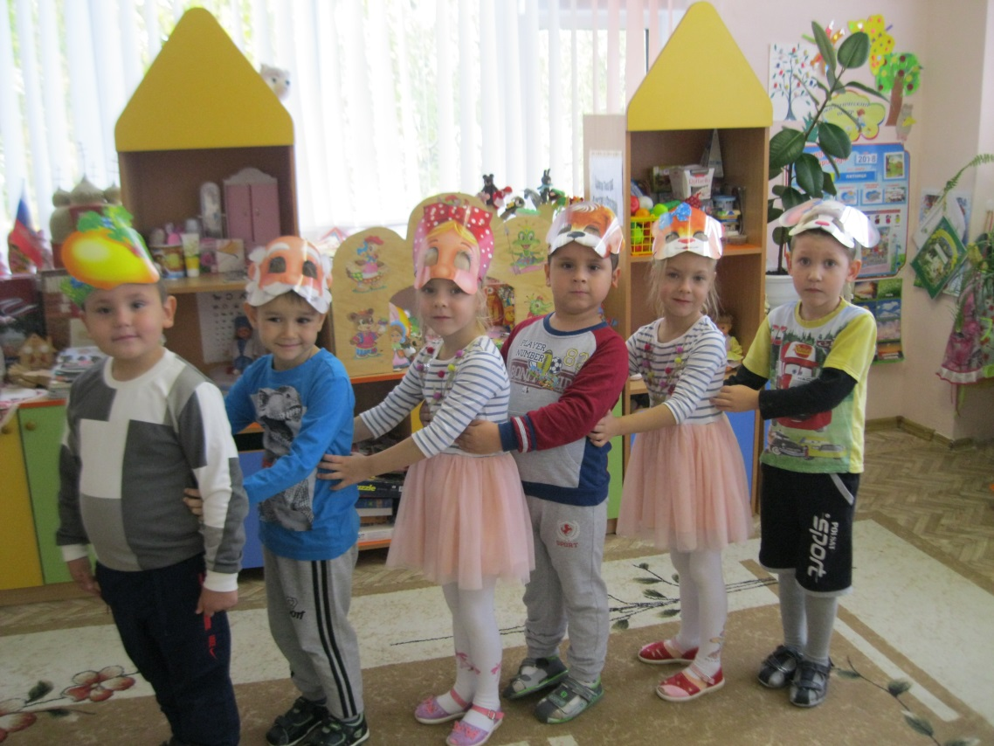

СЦЕНАРИЙ СКАЗКИ: «ТЕРЕМОК НА НОВЫЙ ЛАД»
(можно использовать на любом празднике как сценку импровизацию)
Сказки любят все на свете.
Любят взрослые и дети.
Сказки учат нас добру и прилежному труду
Говорят, как надо жить,
Чтобы всем вокруг дружить.
Теремок на новый лад, мы покажем вам сейчас.
Сказку ты, дружок, послушай.
Пирожочек свой не кушай:
(играет музыка в гостях у сказки)
В некотором царстве,
В далёком государстве
На полянке средь цветов
Возвышался Теремок.
(выходит теремок)
Был он не низок, не высок.
Кто же мимо пробегал?
Подскажите мне друзья….
Нет, не то всё говорите.
Это же теремок на новый лад…
Мимо колобок бежал…
(под музыку выбегает колобок)
Видит: чудо-теремок,
В чистом поле одинок.
Колобочек удивился,
Подошёл, остановился.
Колобок. Кто там, в тереме живёт?
Может, в гости позовёт?
Постучу-ка я по двери…(Стучится)
Чей, скажите, этот терем?
Вед. Но никто не отозвался,
Дом свободным оказался.
Колобок входит в теремок, выглядывает из окошка.
Колобок. Буду в тереме я жить,
Песни петь и не тужить.
Вед. День, другой живёт Колобок…
Колобок. В доме одному так скучно!
Не с кем петь и танцевать…
В гости бы кого позвать!
Вед. В ту пору одна старушка –
Бабка Ёжка - хохотушка,
Вышла в поле погулять,
На метёлке полетать.
(под музыку на метле вылетает баба яга)
Видит: терем-теремок,
В чистом поле одинок.
Тут старушка удивилась,
Подошла, остановилась.
Баба Яга (стучится): Кто тут в тереме живёт?
Может, в гости позовёт?
Колобок (Выглядывает)
Здесь живёт, Колобок – румяный бок
А ты кто?
Баба Яга. Я – весёлая старушка.
Бабка Ёжка – хохотушка (прыгает от радости).
Буду я тебе подружка!
И сейчас через порог,
Заскочу, я в теремок!
Мы теперь вдвоём,
И станцуем, и споём! (заскакивает в теремок).
Вед. Стали жить да поживать,
Песни петь да танцевать!
Вед. Пробегала мимо Кошечка,
Мягкие лапки, на лапках царапки.
(Под музыку выходит кошка)
Увидала теремок, удивилась (оглядывается)
Кошечка: Постучу-ка лапкой в двери,
Чей, скажите, этот терем?
Герои в теремке: Я – Колобок – румяный бок,
Я – Бабка Ёжка-хохотушка. Ну, а ты-то кто, ответь!
Кошка. А я Кошечка - мурлыка.
Можно с вами буду жить!
Колобок и Баба Яга. Будем мы втроём дружить!
Кошка заходит в теремок
Вед. Стали жить да поживать,
Песни петь да танцевать!
Тут из чащи, из густой
Вышел мужичок лесной…
(под музыку выходит Лесовик)
Лесовик. Пить хочу! Воды б напиться! (увидела теремок)
Что за чудо-теремок,
В чистом поле одинок?
Подойду-ка я поближе…(слышит пение и смех)
Смех весёлый в доме слышен.
Постучу-ка я по двери…
Чей, скажите, этот терем?
Герои по очереди выглядывают из-за двери:
- Здесь живёт, Колобок – румяный бок!
- И Бабка Ёжка - хохотушка!
- Ну, а вместе с ними Кошка!
Ну, а ты кто?
Лесовик. Я-то – крутой мужичок Лесовичок.
Герои. Так иди же с нами жить.
Лесовичок заходит в теремок.
Вед. Стали жить да поживать,
Песни петь да танцевать!
Мимо мышка пробегала
(под музыку выбегает мышка)
Терем в поле увидала.
В дверь тихонько постучала
Мышка. Кто там, в тереме, живёт?
Там и пляшет и поёт?
Герои по очереди выглядывают из-за двери:
- Здесь живёт, Колобок – румяный бок!
- И Бабка Ёжка - хохотушка!
- Ну, а вместе с ними Кошка!
-И Лесовичок – крутой мужичок!
Ну, а ты кто?
Мышка. А я мышка – норушка, пустите меня к себе жить.
Герои. Нет, нет, нет.
Какие мыши!?
В доме мышкам места нет!
Вед. Пригорюнилась мышка, заплакала.
Но вдруг Теремок, повернулся на правый бок
И сказал:
Теремок. Как не стыдно вам, друзья!
Предрассудки – ерунда!
Мышка миленький зверёк!
Пустите её на огонёк!
Героям стало стыдно (выходят из домика и успокаивают мышку)
Пустим, Мышенька, тебя,
Мы теперь одна семья.
В теремочке чудном нашем,
Мы споём, станцуем, спляшем.
Танцуют все вместе танец.
Вед. Вот и сказочки конец,
а кто слушал - молодец!
Поаплодируем нашим героям.

Сценарий театрализации сказки «Красная Шапочка»
Действующие лица:
Мама –
Красная Шапочка –
Бабушка –
Волк –
Охотник –

Рассказчик: Жила-была в деревне маленькая девочка. Бабушка подарила ей ко дню рождению красную шапочку. Девочка всюду в ней ходила, не снимая. Так ее и прозвали – Красная Шапочка. Однажды мама девочки испекла пирожки и говорит…
Мама: Сходи-ка, дочка, проведай больную бабушку да отнеси ей пирожки и горшочек масла.
Рассказчик: Идет Красная Шапочка лесом, а навстречу ей волк…
Волк: Куда идешь?
Красная Шапочка: К бабушке, несу ей пирожки и горшочек масла.
Волк: Я тоже хочу навестить твою бабушку. Давай так: ты иди по той дороге, а я по этой. Кто быстрее дойдет?
Рассказчик: Так и пошли. Волк по короткой дорожке, а Красная Шапочка по длинной.
Песенка Красной Шапочки: Какое утро ясное, стоят цветы в росе.
Я красная я шапочка об этом знают все.
Мне издали подсолнечник кивает головой
И ласковое солнышко сияет надо мной.(2.р)
Рассказчик: Волк быстро добежал до бабушкиного дома.
Вол: Тук-тук! (стучится в дверь)
Бабушка: Кто там?
Волк: Это я, ваша внучка. Гостинец принесла.
Бабушка: Дерни за веревочку, дитя моё. Дверь и откроется
Рассказчик: Волк дернул за веревочку, дверь отворилась. Бросился он на бабушку и проглотил ее! Улегся волк на бабушкину постель и накрылся одеялом. Тем временем Красная Шапочка добралась до бабушкиного дома.
Красная Шапочка: (стучит в дверь). Это я ваша внучка принесла пирожки и горшочек масла.
Волк: Дерни за веревочку, дитя моё. Дверь и откроется.
Красная Шапочка: Бабушка, а почему у вас такой грубый голос?
Волк: Я простудилась, дитя моё.
Красная Шапочка: А почему у вас такие большие глаза?
Волк: Что бы тебя лучше видеть, дитя мое!
Красная Шапочка: А почему у вас такие большие зубы?
Волк: Чтобы съесть тебя, Красная Шапочка!
Рассказчик: Бросился Волк на Красную Шапочку и проглотил ее вместе с башмачками.
В это время мимо бабушкиного дома проходил охотник. Он заглянул в окно и увидел волка.
Охотник: Вот ты где мне попался, разбойник!
Рассказчик: Вскинул охотник ружье и застрелил Волка. Вошёл охотник в дом. Смотрит.
Охотник: Что-то брюхо у Волка очень уж раздутое. А не съел ли он бабушку?
Рассказчик: Взял охотник нож и разрезал Волку живот. Оттуда вышла Красная Шапочка, а за ней и бабушка. Обе живые и невредимые.
Бабушка: Спасибо, тебе охотник за то, что нас спас! Угощайся пирожками!
Рассказчик: Вот и сказки конец, а кто слушал молодец!

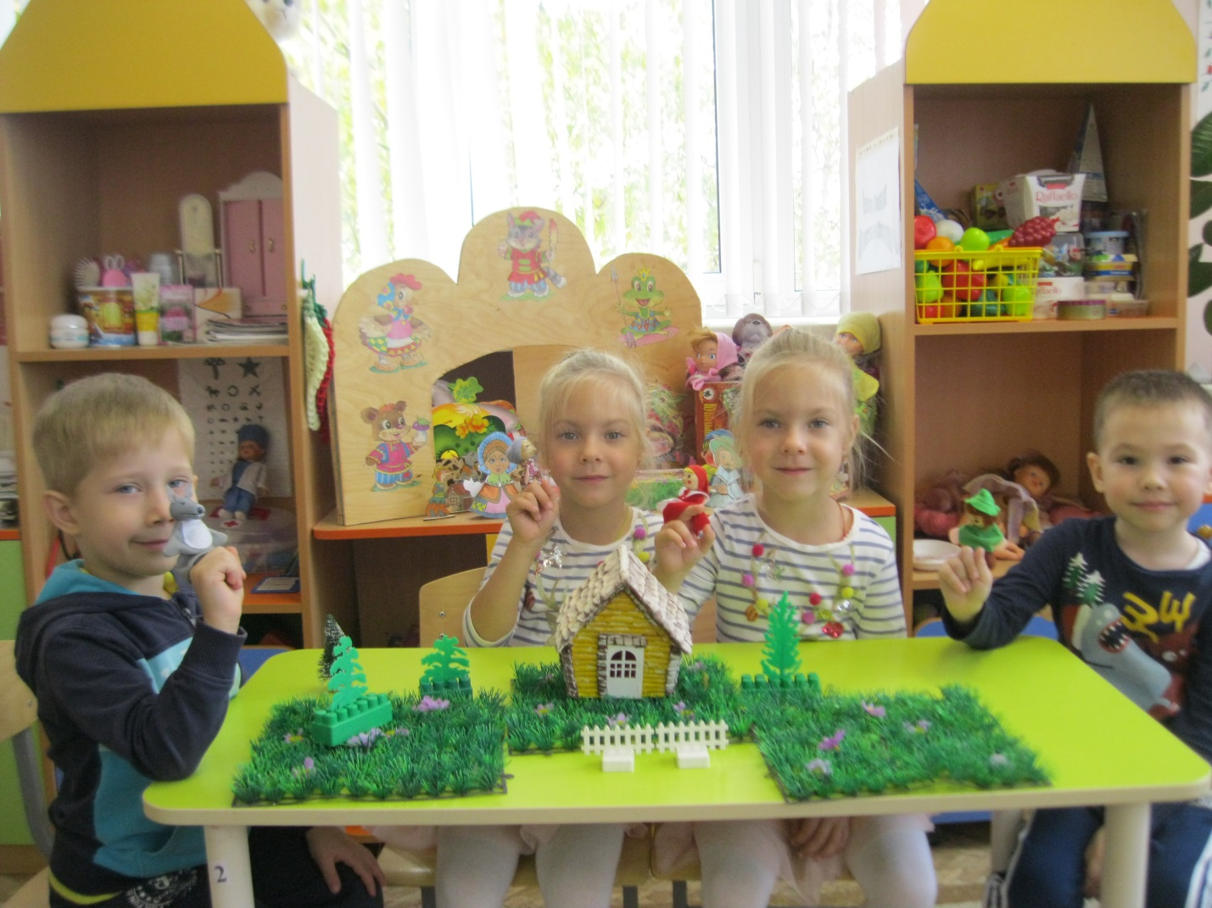

Муниципальное дошкольное образовательное учреждение
«Детский сад №122 комбинированного вида»

Беседа для детей старшего дошкольного возраста о театре

Подготовила:
воспитатель Горохова О.В.

Цель: знакомство с театром, воспитание интереса к нему.
Задачи:
• Познакомить детей с театром, историей театра, видами театра
• Познакомить детей с театральными профессиями
• Приобщать детей к театральной культуре
История возникновения театра.
Что это за красивое здание с колоннами, похожее на дворец? Это театр.
Вот театр – волшебный дом!
Сказку ты увидишь в нём.
Танцы, музыка и смех –
Представление для всех!
Слово «театр» - греческого происхождения. В греческом языке оно означало место для зрелища и само зрелище. Театральное искусство возникло очень давно и развивалось вместе с жизнью самого человечества.
Один из главных элементов театрального искусства – игра. С неё всё и началось. Младенчеством театра стали игры и обряды первобытных народов. В этих играх появились и первые «действующие лица» - добрые и злые силы. Их выражали не люди, а божества, духи, явления природы, смысла которых люди тогда ещё не понимали. Одним из наиболее важных средств достижения успеха в деле считалось волшебство. Оно состояло в том, что перед каким – нибудь действием, трудом разыгрывалась мимическая сценка, изображавшая успешное осуществление этого процесса. Участники обрядовых игр использовали сложную пантомиму, сопровождая её музыкой, танцами, песнями.
Местом рождения театра можно считать Древнюю Грецию. Древние театры были открытыми и достигали огромных размеров, они могли вмещать до 44 тысяч человек. Актёры пользовались в Греции большим почётом. Они должны были уметь петь, танцевать, владеть искусством слова.
В России, как и в других странах, появление национального театра связано с народными играми и обрядами. Первые шаги русского театра также связаны с различными обрядами. Так, перед охотой предки славян исполняли особые танцы. А самыми весёлыми были предвесенние праздники: нужно было задобрить божество, чтобы оно проснулось раньше, тогда урожай будет богаче. А задобрить его можно было только весельем, шутками, смехом. Во всех этих обрядах, играх, праздниках стали выделяться люди, которые своим умением петь, плясать, шутить, играть на музыкальных инструментах, рассказывать сказки привлекали всеобщее внимание.
Так в 11 веке на Руси появились скоморохи – бродячие актёры, комедианты. В течение нескольких столетий они устраивали свои представления прямо на улицах, площадях, ярмарках. Они разыгрывали маленькие смешные сценки собственного сочинения, пели забавные песенки, показывали акробатические номера, дрессированных животных. Главный герой скоморошьих представлений – весёлый и ловкий мужик, всегда умевший перехитрить злого и глупого барина. Скоморохи были бродячими артистами. Большой популярностью пользовались представления с учёным медведем – «медвежья потеха».
Постоянного театра на Руси тогда ещё не было.
Виды театра
Театр – удивительное место, где показывают спектакли, звучит музыка, читают стихи, где танцуют и поют, где можно посмеяться и поплакать, где есть над чем задуматься и чему удивиться. Иной раз бывает и страшновато, но чаще весело. Театр для того и создан, чтобы туда приходили зрители и смотрели представления. Театр – особое искусство. Есть театры разные.
Есть театр оперы и балета, где в спектакле главное – музыка. В опере (музыкально – драматическом спектакле), например, оперные артисты не говорят, а поют арии. Голоса у певцов в опере очень красивые, чистые. Но кроме голоса оперному артисту нужны ещё и актёрские способности – ведь это не просто концерт, а целый спектакль со своим сюжетом. В опере важно не только то, что поёт певец, но и то, как он это делает, какие чувства передаёт зрителям.
Как создаётся опера? Сначала выбирается какое – либо литературное произведение, например, сказка. По ней пишется либретто – текст – основа для будущего спектакля. Композитор сочиняет музыку, певцы разучивают свои арии. В опере может быть и ария одного певца, и дуэт, когда поют двое, и хоровое исполнение многих артистов, и просто музыкальные вставки. Всё это складывается в спектакль. Сочетание красивой музыки, красивых голосов и красивой истории – разве это не здорово!
Есть театр оперетты. Оперетта – весёлый спектакль с музыкой, песенками, зажигательными танцами, остроумными диалогами.
Балетное искусство – такой вид театра, где содержание передаётся зрителям без слов: музыкой, танцем, пантомимой. Слово «балет» происходит от латинского «танцевать».
Создание балетного спектакля начинается с того, что автор пишет либретто – сценарий будущего представления, краткое изложение того, что увидят зрители. В либретто излагается сюжет, рассказывается, какие события и с участием каких персонажей развернутся на сцене. Потом на основе либретто композитор пишет музыку. Потом за дело берётся балетмейстер – балетный режиссёр. Роли поручаются артистам – танцовщикам. Все вместе они создают спектакль, танцуют. Обо всех событиях, отношениях героев друг с другом артисты балета рассказывают с помощью танца. Для создания определённого настроения, атмосферы, места действия используют декорации, которые создают художники. Особую роль играет в балете костюм: он должен быть лёгким, удобным для танца, красивым. Знаете, сколько балетов поставлено по сказкам? «Щелкунчик», «Спящая красавица», «Конёк – горбунок». Танцовщики движениями передают самые разные чувства, и зрители радуются и грустят вместе с героями так же, как если бы слышали их речь.
А в драматическом театре главное средство – слово. Не случайно драматический театр называют иногда разговорным.
Слово «драма» - по – гречески обозначает «действие». Драмой или пьесой называют особый текст, который написан для показа зрителям, публике в театре. В драме нет описаний, как в рассказе или в сказке. О героях, о событиях драматург – писатель, который сочиняет драму, – рассказывает в диалоге, разговор. Если бы о нас написали пьесу, то драматург бы включил нас в список действующих лиц, а потом бы поместил в пьесу наши разговоры – диалоги. Драматические спектакли бывают разные – комедия, трагедия, мелодрама. Комедия – спектакль весёлый, трагедия – серьёзный и печальный. Ведь в жизни есть не только радостные события. А трагедия заставляет людей задуматься. Мелодрама – пьеса, в которой происходят события грустные, но заканчивается всё хорошо – добрые герои становятся счастливыми, а злые – получают по заслугам.
Какой театр самый необычный? Таких театров много.
Например, театр зверей. Там выступают звери. Роли в спектакле исполняют кошки, собаки, мыши или даже слоны.
Есть ещё один театр – кукольный. Все мы знаем сказку Алексея Николаевича Толстого «Золотой ключик, или приключения Буратино». В ней рассказывается о приключениях деревянной куклы Буратино. А заканчивается сказка представлением в кукольном театре «Молния», где куклы сами пишут пьесы в стихах и сами в них играют. Театр кукол появился ещё в Древнем Риме. Постепенно кукольные герои появились во многих странах. В Италии любимцем зрителей стал Пульчинелла, во Франции – Полишинель, в Англии – Панч, в России – Петрушка… На современной сцене кукольного театра куклы могут играть вместе с актёрами. Это замечательный театр, и куклы там бывают самые разные. Есть верховые перчаточные куклы (их артист надевает как перчатку на пальцы, а сам прячется за ширмой), есть куклы на нитках (кукловод управляет ими сверху, дёргая то за одну ниточку, то за другую. Кукол этой системы часто называют марионетками, но это неправильно, потому что марионеткой во многих странах называют любую театральную куклу), тростевые куклы (их держат за палку, которая проходит через всю куклу. Актёр управляет руками куклы с помощью тонких палочек – тростей, которые скрыты от зрителя в рукавах или в одежде куклы), механические, теневые… В театре теней кукол вообще не видно, видны только их тени.
Театры всякие бывают,
И чего в них только нет!
Здесь спектакли вам сыграют,
Драму, оперу, балет.
Здесь на сцене можно встретить
Разных кукол и зверей.
Театр очень любят дети,
Так пойдём туда скорей.
Театральное здание
Театральное здание – дом для волшебных представлений. Современное театральное здание насыщено техникой, электроникой, оптикой, как большое промышленное предприятие.
А начиналось театральное здание с простой открытой площадки, как это было в древнегреческом театре. Гораздо позднее, в 17 веке, «театральное здание» скоморохов – кукольников заключалось в куске ярко раскрашенного холста. Посреди площади на ярмарке появлялся актёр – кукольник в странной одежде: вокруг пояса свисала почти до земли крашенина – нечто вроде юбки. Актёр поднимал руки и поднятая вверх «юбка» закрывала всю верхнюю часть его тела. И тогда наверху, по краю такой самодельной ширмы возникали и разыгрывали свои истории куклы. Иногда театральные представления разыгрывались прямо на площадях.
Сегодня обслужить сложное устройство театра, особенно сцены, может только коллектив специалистов. Особое значение при проектировании и строительстве театральных зданий имеет их акустика – создание наилучшей слышимости с любого места. Этим занимаются учёные – акустики.
Вот зал. На сцене театральный занавес. Он открывается только во время спектакля. Занавесы имеют большое значение: есть противопожарный железный занавес, отделяющий при необходимости сцену от зрительного зала, антрактный опускной, антрактный раздвижной, глушитель, поглощающий разные ненужные шумы.
В зале есть огромная красивая люстра. Во время спектакля свет в зале не горит, а сцена освещена. Наверху есть прожекторы – софиты. Их в зале много, и по бокам, и над сценой. Они освещают сцену и актёров лучами – то приглушёнными, то яркими, то белыми, то цветными.
Сцена – главная часть театрального здания, площадка для игры актёров.
Сцена – часть театрального здания, где происходит представление. «Сцена» - слово греческое.
В древнегреческом театре это была лёгкая постройка, где переодевались и откуда выходили артисты. А играли они в орхестре – круглом или полукруглом открытом пространстве перед сценой, под открытым небом. Позднее местом для игры актёров стала площадка, образуемая высокой декоративной постройкой перед сценой. В древнеримском театре она занимала большую часть орхестры и стала называться просцениум. Из него и развилась современная сцена.
Здесь есть всё. И подземное царство, где спрятаны сложные механизмы, оно называется трюмом. Трюмы в зависимости от своего назначения бывают разной глубины. Сюда, например, может в случае надобности провалиться герой спектакля – как сквозь землю. Пол сцены – планшет – состоит из отдельных щитов размером 2 * 1,5 метра. Трюм и планшет составляют нижнюю сцену.
Есть и заоблачные высоты, где расположены колосники, решётчатый настил, подъёмные устройства для декораций. В это театральное небо может вознестись волшебник, Баба – Яга…
Современная сцена – это сцена – коробка. Она отделена от зрителей портальной аркой. Часть сцены, выступающая перед ней, - просцениум – место, предназначенное главным образом для вставных эпизодов спектакля. Передняя часть сцены, вплотную примыкающая к занавесу, - авансцена; пространство за ней – игровая сцена, а у задней стены находится арьерсцена, где размещается, а иногда заранее заготавливается оформление спектакля. По обе стороны от портальной арки у боковых стен сцены расположены скрытые от зрителей пространства – карманы. Здесь готовятся к выходу артисты и хранятся необходимые для спектакля части оформления.
По бокам сцены на разных уровнях расположены рабочие площадки, с которых рабочие поднимают и опускают подвесные декорации. Рабочие площадки поднимаются несколькими ярусами и образуют так называемую верхнюю сцену. Над верхней сценой расположена колосниковая решётка – колосники. На ней установлены блоки для подвески декораций.
Оборудование верхней сцены состоит из сложной подъёмной системы, служащей для подачи на сцену и уборки под колосники части декораций.
Благодаря механическому оборудованию нижней сцены со сцены может мгновенно исчезнуть предмет или человек. Иногда в спектаклях сцена может крутиться. Она оборудована очень сложными механизмами. Пол у сцены не цельный, в него вделан вращающийся круг. Декорации на этом кругу поворачиваются, кулисы на колёсиках разъезжаются, и декорации сменяют друг друга прямо во время спектакля.
Рампа – граница между сценой и зрительным залом. Вдоль неё по самому переднему краю сцены устанавливаются осветительные приборы, невидимые зрителям (это лишь часть осветительной аппаратуры современного театра).
Перед сценой оркестровая яма. Тут стулья и разные музыкальные инструменты. Слово «оркестр» происходит от греческого термина орхестра. Так в греческом театре называлась круглая площадка, на которой выступали актёры. До середины 18 века оркестром называли место расположения музыкантов во время представления. Лишь позднее это слово приобрело современный смысл.
Оркестр – группа музыкантов, совместно исполняющих музыкальное произведение на различных инструментах. Оркестры разделяются на симфонические, оперные, эстрадные, военные, духовые, оркестры народных инструментов. Торжественная одежда оркестрантов – одинакова для всех: у мужчин – чёрные фраки, у женщин – длинные – чёрные платья.
Слова дирижёр, дирижировать происходят от немецких и французских слов, которые означают «направлять», «руководить». Дирижёр необходим для того, чтобы оркестранты играли стройно, в нужном темпе и ритме, как единый ансамбль. Дирижёр определяет трактовку – настроение музыкального произведения. Так, например, танцевальную мелодию можно исполнять грустно или весело. Дирижёр становится соавтором композитора. Дирижёр необходим в каждом спектакле, который сопровождается музыкой.
Иногда во время спектакля на сцене поют птички, шумит ветер. Это не оркестр, а работа звукооператора. Он включал запись – фонограмму. В театре есть целое собрание – фонотека всяких звуков. Можно включить шум дождя, рокот волн, гул толпы, свист ветра…
Сцена оборудована сложной осветительной аппаратурой: рампа (нижний свет), подвесные софиты (верхний свет), выносной свет (из зрительного зала), контражурный свет (из глубины сцены), местный свет, скрытые подвесы, световые эффекты, отдельные светильники. Все они оснащены цветными светофильтрами тончайших оттенков, благодаря чему меняется окраска света. Свет создаёт нужное настроение и атмосферу, разнообразные сценические эффекты (дождь, снег, восход…) Специалисты по свету – осветители. Каждый спектакль расписан строго по минутам: когда и какой софит должен включиться, какой свет должен быть направлен на главного героя… У осветителей своя роль – как изобразить на сцене, например, рассвет, вспышки молнии, звёздное небо…
В театре у спектаклей есть световая и звуковая партитуры: когда звучать оркестру, когда включать фонограмму.
А теперь поднимемся на подмостки. Это ещё одно название площадки, на которой происходит театральное действие. Заглянем за краешек занавеса. Кто – то что – то приносят, уносят, расставляют. Это рабочие сцены должны успеть поменять декорации для следующего действия. Избушка в лесу, дерево, скамейка – это всё декорации.
Артисты выступают на сцене. Перед ней оркестровая яма, за ней – партер. В партере самые удобные места. А потом пол поднимается горкой – это амфитеатр. Над амфитеатром – бельэтаж, над ним ярусы, дальше галёрка, дальше ложи и балкон.
Мы узнали о премьере,
Дайте нам билет в партере.
Но билетов нет в театре –
Дайте хоть в амфитеатре,
На балконе, в бельэтаже,
На галёрке сядем даже.
Только слышится в ответ:
Всё! Аншлаг! Билетов нет.
Прежде, чем зрители пойдут в зрительный зал, они попадут в фойе. Здесь можно погулять и во время перерывов в спектакле. Часто в фойе на стенах висят фотографии артистов театра, фотографии сцен из спектаклей.
В театре есть свои правила, например, если спектакль хороший, то зрители хлопают актёрам. А если зрители хотят увидеть спектакль ещё раз, они хлопают и кричат «Бис!», «Браво!»
В театре нельзя шуметь, особенно во время представления. Аплодировать можно после спектакля или в начале, если понравилось оформление сцены. Если в спектакле занят известный артист, его приветствуют аплодисментами, можно похлопать и после окончания действия.
Художественное оформление спектакля
Спектакль создаётся и готовится не только на сцене, но и в театральном закулисье.
Художник – постановщик – очень важный человек в театре, один из создателей спектакля, его художественного оформления. Художественное оформление спектакля составляют декорации, бутафория, мебель, костюмы, грим, освещение.
Прежде всего художник пишет эскизы будущего оформления спектакля. По его эскизам создаётся макет – модель будущей декорации. Театральный макет – уменьшенная модель оформления спектакля. В нём воспроизводится сцена, декорации, мебель, бутафория, даже освещение – всё, что будет окружать актёров на сцене. Такой макет похож на кукольный домик. В нём бывают и куклы – фигурки актёров.
По проверенному макету изготавливают точные чертежи. Затем начинается изготовление декораций, мебели и бутафории столярами, бутафорами и художниками – декораторами. Готовые декорации передают на сцену для монтировки.
Декорация – оформление сцены и спектакля художником, общий вид места действия.
Сегодня декорационное искусство, создание сценической обстановки стали называть сценографией. Декорации делают в художественно – производственных мастерских. Есть живописно – декорационный цех: художники цеха мягких декораций расписывают задник сцены, кулисы, обивку мебели, скатерти… Обычную мешковину превращают в бархат с помощью красок. В цехе жёстких декораций столяры – краснодеревщики, токари, резчики делают театральную мебель. Она должна быть лёгкой, прочной, разборной. Ведь декорации перевозят на гастроли. Рядом со столярным цехом слесарный. Здесь работают специалисты по металлу, они делают старинные кубки, абажуры из проволоки, бутафорские мечи.
Рабочие сцены не путаются, куда что ставить и прикреплять. Перед спектаклем они тренируются, чтобы знать, как и когда сменить оформление, поменять декорации, ничего не перепутать.
Вот, например, лес на сцене – нарисованный. Рисунки стоят на ширмочках вдоль сцены. Эти ширмочки – кулисы. Художник, который работает над оформлением спектакля, расписывает красками и кулисы, и задник – большая картина в глубине сцены. Артистам из – за кулис удобно смотреть спектакль, видеть, когда им выходить на сцену.
Реквизит происходит от латинского слова, которое в переводе на русский язык обозначает «необходимый». Так называют подлинные и бутафорские вещи, необходимые по ходу спектакля: портфель, велосипед, веер, очки, посуда, лампы и многое другое. Это необходимо, чтобы зритель лучше представил себе обстановку и время действия персонажей.
Бутафория – итальянское слово, означающее хлам. Бутафория – предметы, употребляемые в театральных постановках вместо настоящих: мебель, скульптурные украшения, оружие, части костюма, люстры, подсвечники…
Они по виду не отличаются от настоящих, но делаются из более лёгких и дешёвых материалов: из картона, папье – маше, дерева, гипса, холста… В дело идут фанера, жесть, проволока, пенопласт, пластилин. А большие бутафорские предметы делаются разъёмными.
Вот, например, посуда сделана из папье – маше, фрукты – поролоновые, оружие – из дерева… Но на сцене есть и настоящие вещи: еда, спички… Всё, что во время спектакля уничтожается, каждый раз готовится заново.
В театре работает много людей, профессии которых очень важны и интересны: осветитель, звукооператор, музыканты, гримёры, сотрудники театральных цехов…
Над спектаклем работает много людей. Кто же самый главный?
Есть человек, который организует всё, что происходит на сцене, хотя сам перед зрителями не появляется. Это режиссёр. Главный человек в театре – режиссёр. От него зависит, каким будет новый спектакль, как будут играть актёры, как прозвучит пьеса. Режиссёр выбирает пьесу, назначает на роли актёров, осуществляет постановку на сцене, вместе с художником решает, как спектакль будет выглядеть внешне, какими будут декорации, следит за подбором света, грима, звука, за декорациями, костюмами, музыкой. Режиссёр проводит репетиции с актёрами, объясняет им, как правильно двигаться, когда сделать паузу, какие слова произносить громче, тише. Репетиция в переводе с латинского – повторение. В репетициях, в повторениях и состоит главный способ подготовки любого спектакля. Во время репетиций режиссёр и актёры сначала читают пьесу, обсуждают её, обдумывают характеры героев. Затем репетиции переносятся на сцену. А накануне премьеры – первого представления – проводится генеральная репетиция.
Актёр, артист
Искусство актёра – искусство создания на сцене образа человека, героя пьесы. Артист как бы превращается в своего героя, перевоплощается, как говорят в театре.
Амплуа – театральное понятие. Раньше театральный актёр выбирал себе роль одну на всю жизнь – амплуа: смешные роли или роли злодеев, роли героев или простаков. Сейчас это понятие уходит в прошлое. Современные актёры – универсальные – они играют разные роли и характеры.
Перевоплощение бывает иногда только внешним: артист изменяет с помощью грима своё лицо, надевает парик, старается изменить голос, придумывает походку.
Но артист должен ещё показать и характер своего героя, передать его мысли и чувства.
В своей работе артист пользуется телом, мимикой, голосом, речью, жестами. Ему помогают память, наблюдательность, воображение, эмоциональность. Артист должен правильно, грамотно, красиво говорить. Сценическая речь – особое искусство, которое преподают в театральных учебных заведениях. Когда мы радуемся, грустим, сердимся, испытываем любое чувство, даже когда просто скучаем, мышцы нашего лица непроизвольно приходят в движение. Глядя на человека, мы можем определить, какое у него настроение, без всяких слов. Эти движения лицевых мышц, изменения выражения лица и называются мимикой. На сцене мимика – важная часть актёрского искусства.
Актёрский труд очень сложный. Актёрскому мастерству учатся годами: учатся владеть голосом, телом, жестами, мимикой, учатся быть наблюдательными, чтобы роль была правдивее. Сначала артисты играют роли в массовках, потом получают небольшие роли, а самые талантливые получают главные роли и становятся знаменитыми. Но есть примеры, когда актёр из маленькой роли делал шедевр. Не зря говорят: нет маленьких ролей, есть маленькие актёры. Актёр профессия важная, он – главное лицо в спектакле. Театр – искусство коллективное. Каждый актёр должен согласовывать свою игру с игрой партнёра.
Гримёрные – комната, где актёры переодеваются, отдыхают, готовятся к выходу на сцену. В комнате большое зеркало, лампа, перед зеркалом много баночек, коробочек с красками, гримом, кисточки. Актёры сидят перед зеркалом, а гримёр накладывает грим – раскрашивает лицо. Гримёр – интересная театральная профессия. Опытный гримёр может до неузнаваемости изменить внешность актёра – может использовать накладные усы, бороды, брови, носы…; из молодого сделать старичка – нарисовать морщины, приклеить бороду… В театре постоянно пользуются гримом. Характер грима зависит от работы актёра над образом, замыслом режиссёра. Гримёр надевает артисту на голову парик. Разные парики, усы, бороды делают в постижёрном цехе мастера – постижёры.
Костюм помогает передать характер героя. В понятие театрального костюма входят все виды одежды, обувь, головные уборы, украшения и другие предметы. Костюм для роли выбирается не по вкусу артиста. Эскизы, зарисовки всех видов одежды для персонажей спектакля выполняет художник, тот, кто оформляет весь спектакль. По его эскизам шьют костюмы в костюмерных мастерских театра.
В театральном ателье можно найти много костюмов и обувь. В театре есть и обувная мастерская.
Художник нарисует костюм, портные подберут ткань. Можно даже выкрасить ткань – этим занимаются художники по росписи ткани.
Актёры делают всё, что скажет им режиссёр. Но каждый вносит в роль что – то своё. В театре все должны быть талантливыми.
Чтоб состоялась в театре премьера,
Долго готовят её костюмеры,
И осветители, и декораторы,
И драматург, и звукооператоры,
Главный художник, кассир, бутафоры,
Много хороших актрис и актёров,
Плотник, рабочие, токарь, гримёр,
А отвечает за всё режиссёр.
Спектакль.
Прежде чем купить билеты в театр, нужно выбрать спектакль, который мы хотим посмотреть. Нам поможет в этом знакомство с репертуаром театра. Репертуар – список, перечень спектаклей, идущих в театре в данном сезоне. Поможет нам и театральная афиша – яркое, красивое объявление. На ней написано название спектакля, например: «Бременские музыканты. Музыкальная комедия по сказкам братьев Гримм. Премьера». Слово «премьера» означает «первый» – спектакль совсем новый.
Вот надпись «Касса». Над ней табличка «Аншлаг» - все билеты на спектакль проданы. Это слово происходит от немецких слов «афиша», «объявление». Так называют специальное объявление у кассы о том, что все билеты на спектакль проданы. Слово «аншлаг» можно употреблять и для обозначения полного сбора – вместо того, чтобы говорить «зал был полон». Значит, спектакль хороший.
Театральный спектакль делится на части – действия, или как их ещё называют – акты. В разных спектаклях разное количество действий. Антракт – перерыв между действиями, актами. Это слово происходит от французских слов, означающих в переводе «между» и «действие». Первое значение термина – перерыв между актами или действиями спектакля, концерта или представления. Он предназначен для отдыха исполнителей и перемены декораций. Но так же называется и небольшая музыкальная пьеса (музыкальный антракт). Она исполняется перед началом очередного действия в опере или спектакле с музыкой.
Пьеса делится на акты,
Между актами – антракты.
Но вот звенит первый звонок, второй. Спектакль начинается после третьего звонка.
Чтобы помочь театральному делу, попытаться «остановить» яркие сценические мгновения создаются театральные музеи. В них хранятся и выставляются картины, скульптуры, рисунки, фотографии, посвящённые театру. Хранители и научные сотрудники театральных музеев собирают, берегут, изучают и показывают посетителям эскизы декораций и костюмов к спектаклям, сами костюмы великих актёров, предметы сценического быта, редкие фотографии, письма, документы, дневники и звуковые записи выдающихся мастеров сцены.

Муниципальное дошкольное образовательное учреждение
«Детский сад №122 комбинированного вида»

Конспект беседы с детьми старшего дошкольного возраста
«Театральные профессии»
Конспект беседы с детьми старшего дошкольного возраста
«Театральные профессии»

Подготовила:
воспитатель Горохова О.В.

Цель: расширить представления детей о мире театра, о театральных профессиях, стимулировать их интерес к театральному искусству, обогатить словарный запас детей театральными терминами.
Задачи:
• Познакомить детей с театром, историей театра, видами театра
• Познакомить детей с театральными профессиями
• Приобщать детей к театральной культуре
Оборудование: иллюстрации помещений театра, театральная афиша, театральные билеты, театральные программки, слайды с видами различных театров, фотографии актеров, фрагментами различных спектаклей, дидактическая игра «Театральные профессии», муляжи овощей и фруктов, искусственные цветы, атрибуты к игре «Парикмахерская».
Воспитатель: Знаете ли вы, что такое театр, что значит «театральное искусство», люди каких профессий работают в театре? (ответы детей).
Театр – искусство сцены – родилось в глубокой древности. Слово ТЕАТР пришло к нам из греческого языка и означает «место для зрелищ, зрелище». Но театр – это не только вид искусства, но и здание, куда мы приходим на спектакли.
Виды театра
Театр – удивительное место, где показывают спектакли, звучит музыка, читают стихи, где танцуют и поют, где можно посмеяться и поплакать, где есть над чем задуматься и чему удивиться. Иной раз бывает и страшновато, но чаще весело. Театр для того и создан, чтобы туда приходили зрители и смотрели представления. Театр – особое искусство. Есть театры разные.
Есть театр оперы и балета, где в спектакле главное – музыка. В опере (музыкально – драматическом спектакле), например, оперные артисты не говорят, а поют арии.
Есть театр оперетты. Оперетта – весёлый спектакль с музыкой, песенками, зажигательными танцами, остроумными диалогами.
Балетное искусство – такой вид театра, где содержание передаётся зрителям без слов: музыкой, танцем, пантомимой. Слово «балет» происходит от латинского «танцевать». А в драматическом театре главное средство – слово. Не случайно драматический театр называют иногда разговорным.
Слово «драма» - по – гречески обозначает «действие». Драматические спектакли бывают разные – комедия, трагедия, мелодрама. Комедия – спектакль весёлый, трагедия – серьёзный и печальный. Ведь в жизни есть не только радостные события. А трагедия заставляет людей задуматься. Мелодрама – пьеса, в которой происходят события грустные, но заканчивается всё хорошо – добрые герои становятся счастливыми, а злые – получают по заслугам.
Какой театр самый необычный? Таких театров много.
Например, театр зверей. Там выступают звери. Роли в спектакле исполняют кошки, собаки, мыши или даже слоны.
Есть ещё один театр – кукольный.
Театры всякие бывают,
И чего в них только нет!
Здесь спектакли вам сыграют,
Драму, оперу, балет.
Здесь на сцене можно встретить
Разных кукол и зверей.
Театр очень любят дети,
Так пойдём туда скорей.
Актёр, артист
Искусство актёра – искусство создания на сцене образа человека, героя пьесы. Артист как бы превращается в своего героя, перевоплощается, как говорят в театре.
Амплуа – театральное понятие. Раньше театральный актёр выбирал себе роль одну на всю жизнь – амплуа: смешные роли или роли злодеев, роли героев или простаков. Сейчас это понятие уходит в прошлое. Современные актёры – универсальные – они играют разные роли и характеры.
Перевоплощение бывает иногда только внешним: артист изменяет с помощью грима своё лицо, надевает парик, старается изменить голос, придумывает походку.
Но артист должен ещё показать и характер своего героя, передать его мысли и чувства.
В своей работе артист пользуется телом, мимикой, голосом, речью, жестами. Ему помогают память, наблюдательность, воображение, эмоциональность. Артист должен правильно, грамотно, красиво говорить. Сценическая речь – особое искусство, которое преподают в театральных учебных заведениях. Когда мы радуемся, грустим, сердимся, испытываем любое чувство, даже когда просто скучаем, мышцы нашего лица непроизвольно приходят в движение. Глядя на человека, мы можем определить, какое у него настроение, без всяких слов. Эти движения лицевых мышц, изменения выражения лица и называются мимикой. На сцене мимика – важная часть актёрского искусства.
Актёрский труд очень сложный. Актёрскому мастерству учатся годами: учатся владеть голосом, телом, жестами, мимикой, учатся быть наблюдательными, чтобы роль была правдивее. Сначала артисты играют роли в массовках, потом получают небольшие роли, а самые талантливые получают главные роли и становятся знаменитыми. Но есть примеры, когда актёр из маленькой роли делал шедевр. Не зря говорят: нет маленьких ролей, есть маленькие актёры. Актёр профессия важная, он – главное лицо в спектакле. Театр – искусство коллективное. Каждый актёр должен согласовывать свою игру с игрой партнёра.
Гримёрные – комната, где актёры переодеваются, отдыхают, готовятся к выходу на сцену. В комнате большое зеркало, лампа, перед зеркалом много баночек, коробочек с красками, гримом, кисточки. Актёры сидят перед зеркалом, а гримёр накладывает грим – раскрашивает лицо. Гримёр – интересная театральная профессия. Опытный гримёр может до неузнаваемости изменить внешность актёра – может использовать накладные усы, бороды, брови, носы…; из молодого сделать старичка – нарисовать морщины, приклеить бороду… В театре постоянно пользуются гримом. Характер грима зависит от работы актёра над образом, замыслом режиссёра. Гримёр надевает артисту на голову парик. Разные парики, усы, бороды делают в постижёрном цехе мастера – постижёры.
Костюм помогает передать характер героя. В понятие театрального костюма входят все виды одежды, обувь, головные уборы, украшения и другие предметы. Костюм для роли выбирается не по вкусу артиста. Эскизы, зарисовки всех видов одежды для персонажей спектакля выполняет художник, тот, кто оформляет весь спектакль. По его эскизам шьют костюмы в костюмерных мастерских театра.
В театральном ателье можно найти много костюмов и обувь. В театре есть и обувная мастерская.
Художник нарисует костюм, портные подберут ткань. Можно даже выкрасить ткань – этим занимаются художники по росписи ткани.
Актёры делают всё, что скажет им режиссёр. Но каждый вносит в роль что – то своё. В театре все должны быть талантливыми.
Чтоб состоялась в театре премьера,
Долго готовят её костюмеры,
И осветители, и декораторы,
И драматург, и звукооператоры,
Главный художник, кассир, бутафоры,
Много хороших актрис и актёров,
Плотник, рабочие, токарь, гримёр,
А отвечает за всё режиссёр.
Многие спектакли в театрах сопровождаются музыкой. Как вы думаете, где сидят музыканты, неужели на сцене? (Ответы детей). Оркестровая яма – специальное помещение для оркестра в театре, находящееся перед сценой.
Прежде чем спектакль смогут увидеть зрители, его долго готовят люди разных профессий. Давайте их перечислим, постараемся никого не забыть! (Театральные профессии)
• Декорации для спектакля изготавливаются в живописно-декорационном цехе по эскизам художников-декораторов.
• Бутафория – поддельные, специально изготовляемые предметы скульптуры, мебели, посуды, употребляемые в театральных спектаклях взамен настоящих вещей. Работник театра, изготовляющий предметы бутафории, называется бутафором.
• Звук к спектаклю - фонограмму - готовит звукооператор. Во время спектакля он может включить любую фонограмму: шум дождя или рокот волн, гул толпы или свист ветра.
• Актерам для спектакля могут понадобиться самые разные костюмы: старинные и современные, сказочные и обычные. Профессия человека, который шьет и изготавливает костюмы, называется "костюмер".
• Перед спектаклем гример накладывает актерам грим. Опытный гример может изменить лицо актера до неузнаваемости.
• Выбирает, какую пьесу ставить, распределяет роли, организует и проводит репетиции и все, что происходит на сцене –режиссер.
• Актер – человек, который играет в спектакле какую-либо роль.
• Человек, который следит за ходом спектакля, игрой актеров, и может в случае необходимости подсказать слова роли актерам – суфлер.
• Человек, который руководит (дирижирует) оркестром музыкантов, называется дирижер.
Перерыв между действиями спектакля называется антрактом. В антракте обычно все зрители выходят в фойе театра. В это время можно сходить в буфет, привести себя в порядок в туалетной комнате, а также познакомиться с различными фотографиями артистов театра, которые развешаны по стенам фойе.
Вам Понравился рассказ о театральных профессиях? А как мы сможем выразить это без слов? Поблагодарить актеров за их замечательную игру? Правильно, аплодисментами! Аплодисменты – форма выражения благодарности артистам. Если вам понравилась игра актеров – поаплодируйте! Вы также можете подарить им цветы.
Воспитатель: Много интересного мы узнали сегодня о театре, о театральных профессиях, надеюсь, вам было интересно.

Вопросы к беседе с детьми о театре
Цель: выявить знания детей и представления о музыкальных играх-драматизациях.
1. Знаете ли Вы, что такое театр?
2. Вы был в театре?
3. Вам нравится смотреть представления?
4. А кто занимается постановкой спектакля?
5.Как называются люди, которые исполняют роли (смотрят спектакли?)
6. Как называется место, где актеры исполняют свои роли?
7. Что может понадобится для украшении сцены ?
8. Вам нравится, когда действия актеров происходят под музыку?
9. Как вы думаете, а мы бы смогли стать настоящими актерами и сыграть свой спектакль?
10. А по какой сказке мы могли бы поставить спектакль?
11. Какую роль Тебе хотелось исполнить в театрализованной сказке?
Муниципальное дошкольное образовательное учреждение
Муниципальное дошкольное образовательное учреждение
«Детский сад №122 комбинированного вида»

Театральная викторина для детей «Знатоки театра»

Подготовила:

воспитатель Горохова О.В.

- Представление команд.
Педагог: Наша Неделя театра подходит к концу. Мы с вами много говорили о театре: о том, какие театры есть в нашем городе, как вести себя в театре, кто работает в театре. Смотрели театральные представления, сами пробовали себя в роли актеров. Сегодня мы проведем с вами театральную викторину «Что мы знаем о театре». В ходе этой викторины вы сможете продемонстрировать все свои знания о театре. В викторине участвуют 2 команды: команда «Сказка» и команда «Маска». Давайте выберем капитанов команд.
(Дети называют, педагог объявляет).

Команды, поприветствуйте друг друга.

- Первый конкурс нашей викторины «Разминка». Каждой команде надо ответить на 3 вопроса про театр. Если команда затрудняется ответить на вопрос, другая команда сможет ей помочь. Команда, давшая большее количество правильных ответов, получает очко.
Итак, вопросы для команды «Сказка»:
- Как называются места в театре, где сидят зрители? (зрительный зал).
- Как называется театр, где артисты исполняют свои роли с помощью танца? (Балет).
- Чье имя носит Краснодарский академический театр драмы? (Максима Горького).

А теперь разминка для команды «Маски»

- Как называется место, где выступают актеры? (сцена)
- Как называется театр, где актеры не разговаривают, а поют? (Опера)
- Как называется объявление о спектакле? (театральная афиша).

Итак, победу в конкурсе «Разминка» одержала команда…

- А теперь видеоконкурс «Саранск театральный».
Город Саранск славится своими театрами. Назовите, какие театры изображены на слайдах. Та команда, которая даст наибольшее количество правильных ответов, получит очко.

Слайд для команды «Сказка» (Театр оперы и балета «Премьера»);
Слайд для команды Маска» - (театр кукол).
Слайд для команды «Сказка» драматический театр («Драмтеатр»)
Слайд для команды «Маска» - театр юного зрителя.

- Следующий конкурс «Театральный кроссворд»
Наш кроссворд необычный. Все слова в нем начинаются на букву А и объединены одной темой «Театр». Каждой команде надо прочитать вопросы кроссворда, дать правильный ответ и вписать его в клеточки кроссворда по горизонтали. Напоминаю вам правила отгадывания кроссвордов. Прежде чем вписывать слово, вы должны сосчитать, сколько в нем букв и подходит ли это слово по клеточкам. В каждую клеточку вписываем по одной букве. Не должно оставаться пустых клеточек или лишних букв.

- Объявление о спектакле. (Афиша).
- Человек, исполняющий роль на сцене. (Артист).
- Перерыв между действиями спектакля. (Антракт).
- Рукоплескание артистам. (Аплодисменты).

Подведем итоги этого конкурса. В конкурсе «Театральный кроссворд» победила команда…

- А теперь следующий конкурс «Знатоки сказок». В нем вы сможете продемонстрировать свои знания о сказках.

Вопрос команде «Сказка»: «Назовите слова, которыми обычно начинаются сказки» («В некотором царстве, в некотором государстве», «Жили-были» и т.д.).

Вопрос команде «Маска»: Назовите слова, которыми обычно заканчиваются сказки» («Стали они жить-поживать да добра наживать», «Тут и сказке конец, кто слушал – молодец», «Я там был, мед-пиво пил…» и т.д.)

А сейчас проверим, каких сказочных героев вы знаете. Вам нужно отгадать загадки: назвать сказочного героя или героиню и вспомнить названия сказки.

Загадки для команд (по очереди каждой команде):

Трудно девочке живется,
Хоть в труде она всегда.
Только мачехе неймется,
Не похвалит никогда.

К бабушке с корзинкой
Смело я иду.
И в лесу тропинку
Я всегда найду.

В лес с подружками пошла,
Ягоды, грибы нашла.
От подружек отделилась,
В чаще леса заблудилась.

Испугались, встретив волка,
Страшно он зубами щелкал.
Братьев спас один из них.
Дом построил для троих.

Скрипит зубами, водит носом
И русский дух не переносит
Старуха с костяной ногой
Зовется… (Бабою Ягой).

Сдобный, пышный, круглощекий.
У него румяный бок.
Убегает по дорожке
И зовется… (Колобок)

А теперь отгадайте сказку по видеоиллюстрациям.

В конкурсе «Знатоки сказок» победила команда…

- Следующий конкурс – «Музыкальный». Вам предлагается прослушать музыкальный отрывок и отгадать, песня какого сказочного персонажа прозвучала назвать из какой сказки или мультфильма эта мелодия. Итак, звучит мелодия для команды «Сказка» (и так по очереди каждой команде).

Давайте подведем итоги музыкального конкурса. Команда … зарабатывает… балл.

- А теперь конкурс «Театральные профессии» (люди каких профессий работают в театре).
Слушайте внимательно правила проведения этого конкурса: каждая команда с помощью поднятой руки по очереди называет одну театральную профессию. Слушайте друг друга внимательно: повторяться нельзя, повторяющаяся профессия защитываться не будет!

(Если дети затрудняются называть профессии, педагог может подсказывать им наводящими вопросами)

- кто подбирает и шьет театральные костюмы? (костюмер);
- кто гримирует артистов?
- кто пишет сценарии спектаклей?
- кто пишет музыку к спектаклям?
- кто руководит оркестром музыкантов?
- кто делает декорации к спектаклям?
- кто играет роли?
- кто занимается постановкой спектакля?
И т.д.

Давайте подведем итоги. В конкурсе «Театральные профессии» победила команда…

- Следующий конкурс «Мы – артисты». Каждой команде предоставляется возможность продемонстрировать свое актерское мастерство, побывать в роли актеров.

Актеры должны уметь демонстрировать разные чувства, эмоции: грусть. радость, удивление, испуг и т.д. О том, какое чувство или какую эмоцию испытывает человек, может сказать выражение его лица или мимика. Мы посмотрим сейчас, как с помощью мимики вы сможете выражать разные эмоции.
Задание для команды «Сказка»: изобразить человека, откусившего лимон.
Задание для команды «Маска»: изобразить с помощью мимики человека, который ест мороженое.
А теперь задания для капитанов команд: произнести одну и ту же фразу по-своему, выразив ту или иную эмоцию.
Задание капитану команды «Сказка»: произнеси предложение «Мы сегодня идем в театр» вопросительно.
А теперь задание капитану команды «Маска»: произнеси эту же фразу «Мы сегодня идем в театр» радостно.

Следующая фраза: «Опять манная каша».
Задание для «Сказки» - произнести эту фразу грустно.
Задание для «Маски» - произнести эту же фразу удивленно.

А теперь представьте на минуту, что вы выступаете на сцене. Вам необходимо с помощью движений, мимики и жестов изобразить какое-либо животное.
На сцену приглашается команда «Маска». Ваша задача – изобразить голодного волка, рычащего по полю.

А теперь в роли артистов предлагается побывать членам команды «Сказка». С помощью мимики, жестов и движений изобразите трусливого зайчика, запутывающего свои следы.

Молодцы! Подведем итоги этого конкурса. За конкурс «Мы артисты» каждая команда получает по одному очку.

9.А теперь мы с вами побываем в роли зрителей. Наш конкурс называется «Правила поведения в театре, (видео-конкурс). Вам нужно вспомнить, что значит быть воспитанным человеком и как вести себя в театре. Каждая команда должна ответить на три вопроса. На каждый вопрос предлагается три варианта ответа: один правильный и два неправильных. Вы должны выбрать правильный вариант ответа. (Каждая команда отвечает по очереди).

10.Подведение итогов викторины.

Педагог: Наша викторина подошла к концу. Каждая команда сумела продемонстрировать свои знания о театре. Давайте подведем итоги конкурса.
Команда «Маска» … очков.
Команда «Сказка» …очков.

В нашей викторине «Знатоки театра» побеждает….

Общий танец.

Муниципальное дошкольное образовательное учреждение
«Детский сад №122 комбинированного вида»

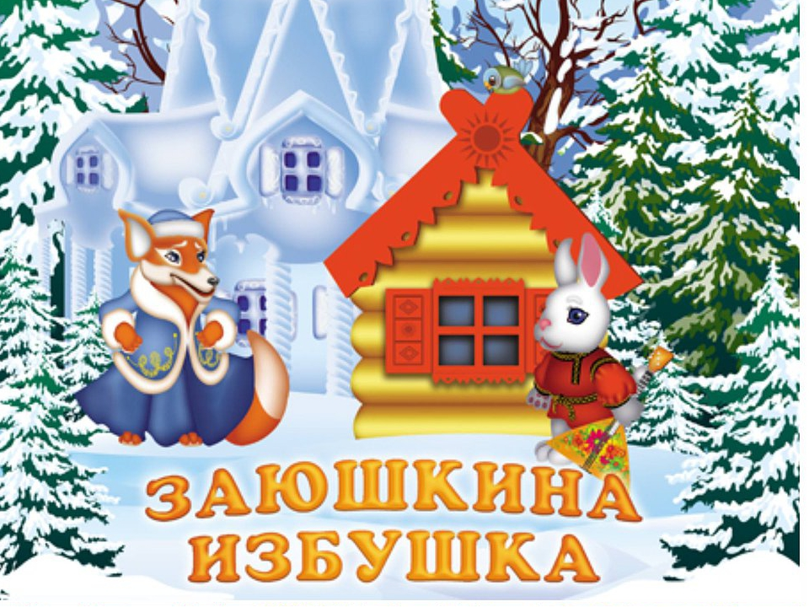
Драматизация русской народной сказки «Заюшкина избушка».

Подготовила: воспитатель Горохова О.В.

Образовательные области: «Познавательное развитие», «Художественно-эстетическое развитие», «Социально-коммуникативное развитие».
Цель: Создание условий для развития у детей интереса к театральной деятельности и желание выступать вместе с коллективом сверстников. Развивать способности детей средствами театрального искусства.
Задачи:
Образовательные:
-вызвать интерес к театрально-игровой деятельности;
- продолжать знакомить с театральной терминологией (актёр, зрители, драматический театр);
-научить инсценировать русскую народную сказку «Заюшкина избушка»;
- познакомить с основами актёрского мастерства;
- познакомить с темпом и ритмом;
- учить чётко, произносить слова и предложения с различной интонацией (вопрос, просьба, удивление, грусть, страх и т.д.). Воспитывать интерес к театральной деятельности;
-познакомить зрителей с некоторыми видами театра.
Развивающие:
-развивать пластику, речь, логическое мышление, воображение;
-совершенствовать умение рассказывать сказку по ролям;
-развивать слуховую память;
-развивать умение изображать эмоциональное состояние персонажа используя выразительные движения и интонацию;
-учить интонацией передавать настроение героя;
-ввести в активный словарь детей «сказочную» лексику (лубяная, несу косу на плечи, посечи, сижу на печи).
Воспитательные:
-формировать чувство успешности для каждого ребёнка;
-воспитывать чувство сопереживания, сочувствия;
-воспитывать самостоятельность, самоконтроль, умение доводить начатое дело до конца;
-развивать желание радовать зрителей театральными постановками.
Оборудование: Макет ледяной и лубяной избушек, деревья в рост ребёнка, кусты; атрибуты для показа сказки.

Ход драматизации:
Ведущий: Здравствуйте, дорогие гости! Сегодня вы пришли в театр, чтобы посмотреть сказку! А с каким настроением люди приходят в театр? (ответы детей) Театральное представление может вызвать разные эмоции, ведь зрители удивляются, переживают, радуются за героев и даже плачут. Покажите, как зрители в театре проявляют свои эмоции (ведущий называет базовые эмоции и предлагает зрителям показать их). Ребята, а какие виды театров вы знаете? (ответы детей) Сегодня вы пришли в драматический театр, в котором роли героев играют актёры, а вы все будете зрителями. Какую сказку вы сейчас увидите я вам предлагаю узнать самим, отгадав загадки. Слушайте внимательно.
По снегу бежит петляет,
К лету шубу он меняет.
На снегу его не видно,
Волку и лисе обидно. (Заяц)
Ходит по двору будильник,
Разгребает лапой сор,
Расправляет с шумом крылья
И садится на забор. (Петух)
Хитрая плутовка,
Рыжая головка,
Пышный хвост – краса.
Кто это? (Лиса)
Этот сторож дом охраняет,
На воров громко лает. (Собака)
Кто зимой холодной
Ходит злой, голодный? (Волк)
Неуклюжий, косолапый,
Кто всю зиму сосёт лапу? (Медведь)
Ведущий: Вот сколько много героев в этой сказке, а что это за сказка, кто догадался? (Дети высказывают свои предположения.) Молодцы, догадались, что это русская народная сказка «Заюшкина избушка.»
Наше представление начинается!
Жили-были Лиса и Заяц. У Лисы была избушка ледяная, а у Зайца - лубяная. Вот Лиса и дразнит Зайца.
Лиса: У меня избушка светлая, а у тебя тёмная! У меня избушка светлая, а у тебя тёмная!
Ведущий: Пришла весна-краса. Под теплыми лучами весеннего солнышка избушка Лисы растаяла, а избушка Зайца стоит как ни в чем не бывало. Вот и побежала Лиса к соседу
Лиса: Заинька-соседушка, пусти меня погреться. Пусти, родненький!
Заяц: Заходи, Лисонька.
Ведущий: Не успела Лиса войти в избушку, как тут же стала гнать бедного Зайца.
Лиса: Уходи прочь, Косой! Чтобы духу твоего здесь не было!
Ведущий: Прогнала Лиса Зайца. Сел он на пенек и заплакал. Бежали мимо Собаки.
Собаки: Ав-ав-ав! О чём, Заинька, плачешь?
Заяц: Как мне не плакать? Была у меня избушка лубяная, а у лисы ледяная. Пришла весна, у неё избушка растаяла. Она и попросилась ко мне погреться, да меня и выгнала.
Собаки: Не плачь, Заяц. Мы её выгонем!
Ведущий: Пошли Собаки к избушке и стали гнать Лису.
Собаки: Ав-ав-ав! Поди, Лиса, прочь! Ав-ав-ав!
Лиса: Как выскочу, как выпрыгну, пойдут клочки по закоулочкам!
Ведущий: Испугались Собаки и в лес убежали. А Заяц по-прежнему сидит на пеньке и плачет. Идёт мимо Волк.
Волк: О чём, Заинька, плачешь?
Заяц: Как мне не плакать? Была у меня избушка лубяная, а у лисы ледяная. Пришла весна, у нее избушка растаяла - она и попросилась ко мне погреться да меня и выгнала.
Волк: Не плачь, Заинька. Я ее выгоню!
Заяц: Нет, не выгонишь. Собаки гнали - не выгнали, и ты, Волк, не выгонишь.
Волк: Нет, выгоню!
Ведущий: Подошёл Волк к избушке и стал гнать Лису.
Волк: У-у-у! Поди, Лиса, вон!
Ведущий: А Лиса Волка ничуть испугалась.
Лиса: Как выскочу, как выпрыгну, пойдут клочки по закоулочкам.
Ведущий: Испугался Волк и. убежал. Идёт мимо Зайца Медведь.
Медведь: О чём, Заинька, плачешь?
Заяц: Как мне не плакать? Была у меня избушка лубяная, а у Лисы ледяная. Пришла весна, избушка у Лисы и растаяла. Она попросилась ко мне погреться да меня и выгнала.
Медведь: Не плачь, Зайчик, я её выгоню!
Заяц: Нет, Медведь, не выгонишь. Собаки гнали - не выгнали, Волк гнал – не выгнал, и ты, Медведь, не выгонишь.
Медведь: Нет, выгоню!
Ведущий: Подошёл Медведь к избушке и стал гнать Лису.
Медведь: Р-р-р! Поди вон, Лиса!
Ведущий: А Лиса не испугалась.
Лиса: Как выскочу, как прыгну, пойдут клочки по закоулочкам.
Ведущий: Испугался Медведь и убежал. Идёт мимо Зайца Петух.
Петух: Ку-ка-ре-ку! О чём, Заинька, плачешь?
Заяц: Как мне не плакать? Была у меня избушка лубяная, а у Лисы ледяная. Пришла весна, избушка у Лисы и растаяла. Она попросилась ко мне погреться да меня и выгнала.
Петух: Я её сейчас выгоню!
Заяц: Нет. Не выгонишь. Собаки гнали - не выгнали, Волк гнал - не выгнал. Медведь гнал - не выгнал, и ты, Петушок, не выгонишь.
Петух: Нет, я выгоню! Я - храбрый Петух! Ку-ка-ре-ку!
Ведущий: Подошёл Петух к избе и стал гнать Лису.
Петух: Ку-ка-ре-ку! Несу косу на плечи, хочу Лису посечи! Поди, Лиса, вон с печи!
Ведущий: Испугалась Лиса и отвечает.
Лиса: Шубу надеваю...
Петух: Ку-ка-ре-ку! Несу косу на плечи, хочу Лису посечи! Ступай, Лиса, вон с печи!
Ведущий: Лиса испугалась и убежала. И стали Заяц и Петух жить-поживать в Зайкиной избушке. (Под музыку Заяц и Петушок танцуют взявшись за руки.) Вот и сказке конец, а кто слушал – молодец! Вот и закончилась наша сказка, а в конце любого представления зрители аплодируют артистам. Вам понравилось, как наши артисты его показали? (ответы детей) Тогда давайте позовём, и поблагодарим за представление аплодисментами.
Артисты выходят, кланяются, зрители аплодируют.

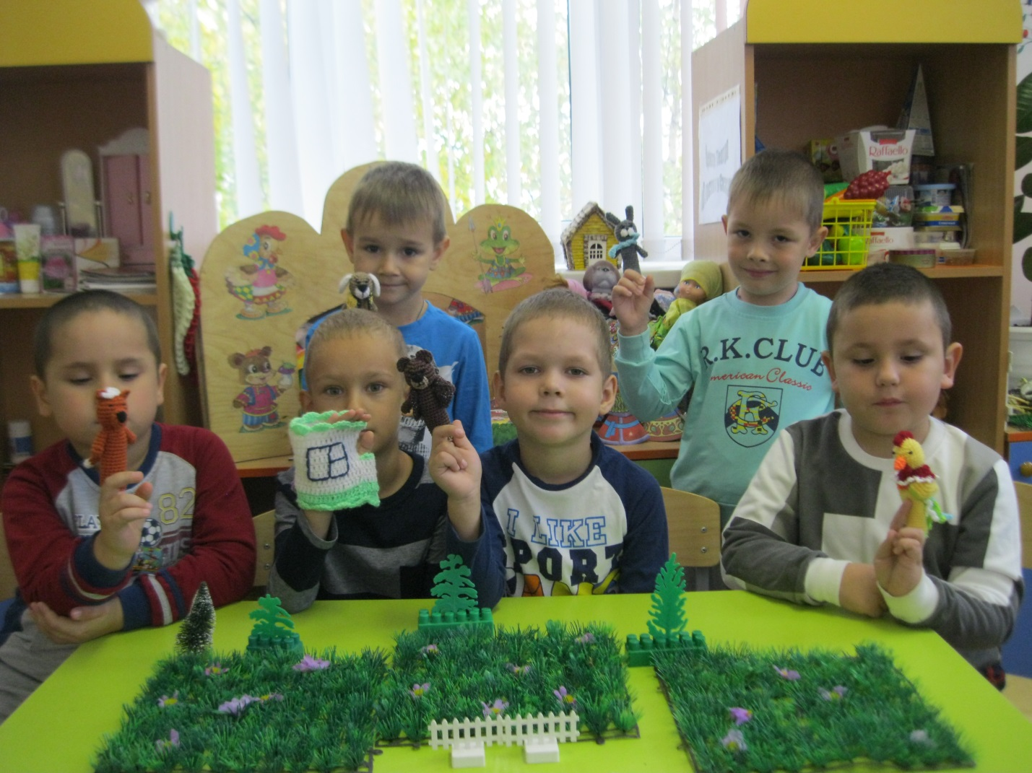

Муниципальное дошкольное образовательное учреждение
«Детский сад №122 комбинированного вида»

Экологическая сказка - инсценировка
"Лесная сказка"
ДЛЯ СТАРШИХ ДОШКОЛЬНИКОВ 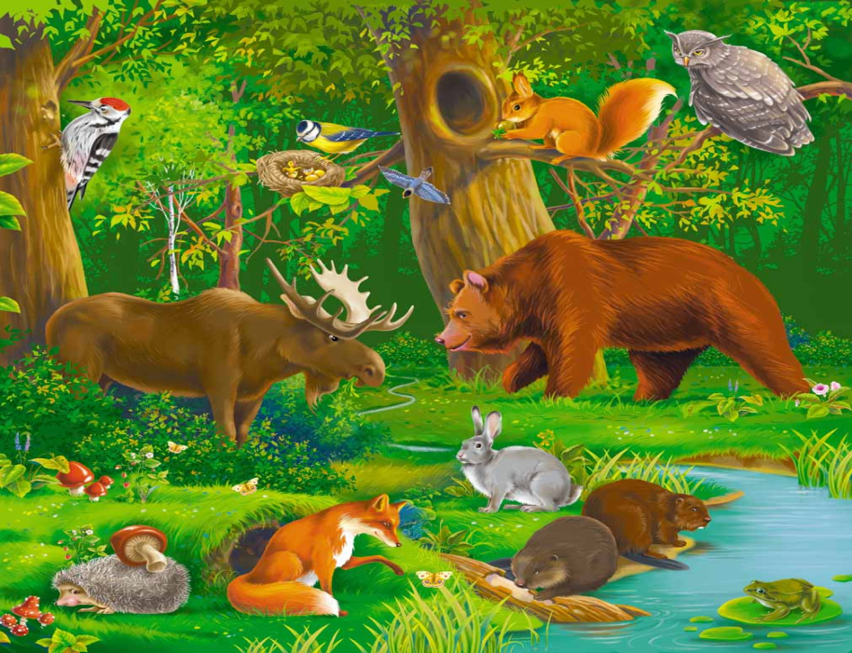

Подготовила:
воспитатель Горохова О.В.

Лесная опушка. Избушка старичка - лесовичка АУ, неподалёку лесное озеро, выходит ведущая
Вед: На лесной опушке, в маленькой избушке
Жил да был лесовичок - очень славный старичок.
Каждый знал его в лесу. Звали дедушку - АУ!
Дед зверушек охранял, чтоб никто не обижал
И стерёг в лесу покой. Вот он дедушка, какой.

Дедушка АУ сидит над избушкой.
АУ: Я берегу зелёное царство
Леса волшебное государство.
В царстве моём есть и звери, и птицы,
Есть комары, муравьи, соловьи,
Лес украшение нашей земли!

Вед: Как обычно поутру в лес собрался наш АУ.
Поглядеть всё ли в порядке,
Все ли листья распустились, все ль цветы росой умылись.
Все ль зверушки на местах, вся ль малина на кустах.
Если кто кого обидит – всем поможет! Всё увидит.
Рано утром спозаранку дед выходит на полянку.

Ау выходит на полянку, показывает на цветы.
АУ: Здесь у нас растут цветы - удивительной красы!
«ТАНЕЦ ЦВЕТОВ»
Ромашка: Я ромашка полевая,
Про меня все дети знают.
У ромашки белой пташки
На зелёном, на лугу
Солнце прячется в кармашке
Выгнув лучики в дугу
Колокольчик: Динь-динь-динь, дон-дон-дон,
Я колокольчик, слышите звон.
Колокольчик синий цвет
Неба ласковый привет.
Одуванчик: Одуванчик - жёлтый мячик
Лета жаркого примета.
У меня красивый золотистый цвет
Я большого солнца – маленький привет.
обращаются к АУ

Ромашка: Здравствуй, дедушка АУ,
Не попасть бы нам в беду.
Колокольчик: Кто-то нас чуть не сорвал
Все листочки нам помял.
Одуванчик: Мы так сильно испугались,
Еле живы мы остались!

Ау качает головой, под музыку прилетает бабочка, пролетает над цветами, обращается к АУ.

Бабочка: Что за слон пришёл к нам в лес?
Только шум стоит да треск!
Все цветочки затоптал
Крылышко моё сломал!
Наступил на червяка,
Чуть не раздавил жука!
Как теперь я полечу,
Нужно мне скорей к врачу!
АУ звенит в колокольчик зовёт санитаров
АУ: Санитары поспешите, нашу бабочку спасите!

Под музыку выбегают муравьи - санитары, осматривают бабочку

1 муравей: Трудный случай, перелом,
Сейчас в больницу отведём

2 муравей: Отведём тебя сестрица
В муравьиную больницу.
Будешь скоро ты опять
Ловко крылышком махать!

Под музыку муравьи бабочку уводят за шторку. Цветы уходят за шторку.

Вед: Кто же этот хулиган
Всю поляну истоптал
В чащу леса мы пойдём,
И обидчика найдём!

Ау идёт по кругу. На пеньке сидит ёжик и плачет.

Вед: На пеньке в лесу дремучем
Плакал старый ёж колючий.
АУ: Здравствуй, ёжик, что случилось?
Что за горе приключилось?

Песня «Бедный ёжик»
АУ: Ничего не разберёшь
Объясни всё толком ёж.
Ёж: Хулиган унёс Ежинку
Посадил её в корзинку.
Ей в неволе трудно жить.
Как Ежинку мне добыть?
АУ: Не лей напрасно слёзы ты
Попробую помочь.
Пойдём спасать Ежинку
А то уж скоро ночь.
Уходят за шторку. АУ и ЁЖ выходят к лесному озеру, всюду мусор.

АУ: Ух! Уж этот хулиган
Здесь он тоже побывал.
Сколько мусора вокруг,
Дааааа природе он недруг!
Озерцо: Я - лесное озерцо,
Леса нашего лицо
На меня взгляните
Мусор уберите!
Что бы стало я опять
Словно зеркало сиять!
Лягушонок: Чтобы лягушатки
Наши милые ребятки.
В чистой как слеза водице
Вновь могли расти, резвиться.
Ау и Ёжик собирают под музыку мусор.
АУ и Ёжик идут дальше и выходят на полянку. На полянке хулиган разводит костёр.

Вед: Хулиган же не скучал.
Даром время не терял.
АУ звонит в колокольчик

АУ: Пожарные скорей сюда! Случилась в лесу беда!
АУ с пожарными тушат костёр.
1 пожарный (медведь): Пожар в лесу ведь мог случиться!
2 пожарный (волк) : Сейчас потушим мы костёр!
3 пожарный (зайчик) : Смотри , что здесь ты натворил!
4 пожарный (лиса) : Ты чуть весь лес наш не сгубил!

Из – за шторки:
Голос Ежинки: Спасите! Помогите!
В зелёный лес меня верните!
Ёж: Моя Ежинка она здесь,
Тебя нашёл я наконец!
хулиган выводит Ежинку и отдаёт Ёжику.
Хулиган: Забирайте, мне не жалко.
Я себе ещё найду.
Взял её я для подарка.
К другу в гости я иду.
АУ: Да, видно плохо ты воспитан.
Таких простых вещей не знал.
Ёж: Не обижай в лесу зверей.
Ежинку отпусти скорей.

Ежинка подходит к Ёжику
Лягушонок: Огонь - враг леса, он хитёр.
Не разводи в лесу костёр.
Вместе (АУ, Ёж, Лягушонок, пожарные): Вести себя достойно просим.
В лесу, запомни, вы лишь гости!
Хулиган: Ну вот ещё, как бы не так.
Учить меня тут будет - всяк!

Влетают 2 птички и кричат

Птички: Помогите! Помогите!
АУ: Тише, тише не шумите,
Что случилось? Объясните!
1 птичка: Ой, беда, беда, беда,
Выпал птенчик из гнезда!
2 птичка: Как мы только не старались,
Только больше запыхались!
Выбегают звери: зайчик, медведь, волк, лиса.
Ведущий: Кто родителям поможет?
Кто птенца в гнездо положит
Хулиган выходит вперёд.
Хулиган: Ну ладно, так и быть!
Рад я птицам услужить!
Где гнездо и где птенец?
Ну ведите ж наконец!
Хулиган подходит к гнезду, возвращает птенца в гнездо.
Хулиган: Ну не бойся же малыш.
Что же ты дружок дрожишь?
Птички: Спасибо! Спасибо! Ты выручил нас.
И наше потомство от гибели спас!
АУ: Поступок твой мы одобряем,
И остальным напоминаем.
В лесу всем птичкам помогай.
И птичьих гнёзд не разоряй!

все герои сказки выходят и становятся полукругом
Бабочка: Нашей сказки поученье
Все запомнят без сомненья!
Ежинка: Знают все взрослые, знают все дети.
Что вместе с нами живут на планете:
Медведь: Лев и журавль, попугай и лисица,
Волк и медведь, стрекоза и куница!
Зайчик: Белые рощи,
Лесные дубравы
Реки, речушки,
Деревья и травы!
Колокольчик: Синее море, лесной ручеёк,
Все доверяют тебе – человек!
Вместе: Ты - самый умный, и значит в ответе
За всё живое, что есть на планете!!!

Муниципальное дошкольное образовательное учреждение
«Детский сад №122 комбинированного вида»

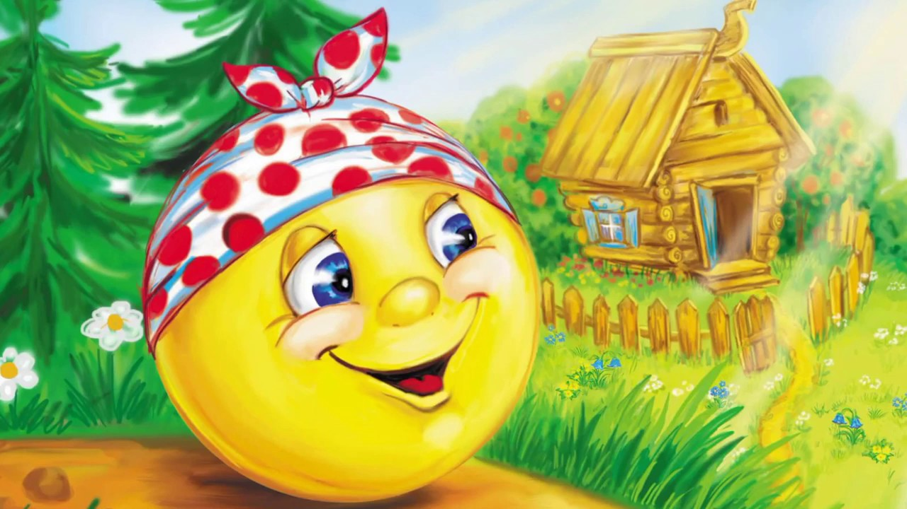
"Драматизация сказки "Колобок"

Подготовила: воспитатель Горохова О.В.

Цель: формировать познавательную активность, творчество и актерские способности детей, развитие их личности через передачу образов героев сказки.
Задачи:
1. Учить детей драматизировать простейшую сказку: сочетать в роли движение и текст, развивать чувство партнёрства.
2. Продолжать обучать средствам выразительности речи, динамике реплик в диалоге.
3. Развивать умение понимать основную идею сказки, сопереживать героям. Уметь передать различные состояния и характеры героев, используя интонационно-образную речь.
4. Воспитывать «настоящего зрителя» - быть внимательным и доброжелательным зрителем, проявлять культуру – не покидать своего места во время спектакля, реагировать на происходящее, на сцене, отвечать на обращение и благодарить артистов.
Формы: театрализованная деятельность.
Методы: словесные, наглядные, игровые, проблемные.
Приемы: игровой сюрпризный момент, разыгрывание ситуаций, задание различного вида.
Оборудование: матрешки в виде героев сказки "Колобок", маски героев сказки, картинки, театральная ширма, клубок ниток, волшебный мешочек и игрушками героев сказки, костюмы.
Используемые технологии:
1. Диалоговое общение взрослого и ребенка.
2. Рассказывание сказки.
3. Разгадывание загадок
4. Инсценировка сказки.

Ход мероприятия:
1. Организационный момент:
Воспитатель:
Дети, посмотрите, что это у меня в руках?
Дети: Это клубок ниток.
Воспитатель: Правильно, только это не простой клубочек, а волшебный, он приведёт нас в сказку. Пойдём все вместе туда, куда покатится клубочек.
Вы попали в гости в сказку. В сказке звери, птицы, люди могут разговаривать друг с другом и живут в дружбе. Здесь дружба побеждает злое волшебство. А с какими сказками вы знакомы, малыши? Ответы детей.
2. Основная часть:
Воспитатель: А как можно познакомиться со сказкой? Ответы детей: сказку можно прочитать в книге, можно посмотреть мультфильм-сказку можно сходить с родителями в детский кукольный театр можно послушать сказку, рассказанную мамой или бабушкой.
Сегодня мы вспомним одну из них, но, прежде чем начнется сказка, вы должны отгадать ее героев. Если правильно отгадаете, значит, в сундучке найдётся такой герой.
Игровой момент "Волшебный мешочек"
1.На сметане мешен,
На окошке стужен,
Круглый бок, румяный бок.
Покатился ....
ответ: Колобок
2.. Любит красную морковку,
Грызет капусту очень ловко,
Скачет он то тут, то там,
По лесам и по полям,
Серый, белый и косой,
Кто скажите он такой - …
Ответ: Заяц
3.. Рыжая плутовка,
хитрая да ловкая,
в сарай попала,
кур пересчитала.
Ответ: Лиса
4. Все время по лесу он рыщет,
Он в кустах кого-то ищет.
Он из кустов зубами щелк,
Кто скажите это - …
Ответ: Волк
5. Косолапый и большой,
Спит в берлоге он зимой.
Любит шишки, любит мёд,
Ну-ка, кто же назовет?
Ответ: Медведь
Воспитатель: Все эти герои пришли из сказки, которая называется «Колобок».
Воспитатель выразительно читает сказку "Колобок", выделяя каждого героя эмоциями, жестами и голосом.

Диалоговое общение детей и воспитателя

Воспитатель: Каких героев сказки вы запомнили?
Кто первым встретился колобку?
Дети: Я запомнил, как первым повстречался колобку заяц.
Воспитатель: Кому потом колобок попался под ноги?
Дети: Волк.
Воспитатель: Кто может сыграть волка? Каким голосом говорит волка?
Ребёнок: Грубым, злым.
Воспитатель: Какие слова говорил волк?
Ребёнок: Колобок, колобок, я тебя съем!
Воспитатель: Кто потом встретился колобку?
Ребёнок: Потом появился медведь.
Воспитатель: Кто может сказать голосом как медведь? Каким голосом говорит медведь?
Ребёнок: Громким, грубым.
Воспитатель: Кто сидел на пенечке и грел свой хвостик?
Ребёнок: Лиса
Воспитатель: Кто может обыграть голос лисы? Как говорит лиса?
Ребёнок: Она говорить ласково, нежно, тонким голоском.
Воспитатель: О чем попросила лиса, колобка, как она его обманула?
Ребёнок: Она сказала, что плохо слышит и попросила колобка спеть песенку еще раз, но только сев на нос к лисе.
Воспитатель: Что случилось с колобком?
Ребёнок: Лиса его съела.
Воспитатель: Правильно, ребята!
Воспитатель: Кто понравился больше всех? Почему? (Ответы детей)
Воспитатель: Ребята, давайте поиграем.

Инсценировка сказки «Колобок» с участием детей.

Воспитатель: Ой, дети, что я вижу, наши сказочные герои заскучали, они хотят, чтобы мы с ними поиграли и про них сказку рассказали. Хотите?
Воспитатель: Тогда давайте распределим роли, и будем разыгрывать сказку с помощью наших матрешек.
Воспитатель: Дети, кто будет в сказке играть роль колобка?
Ребёнок:
Воспитатель: Какие действия ты будешь выполнять за колобка?
Ребёнок: Я буду быстро бежать по тропинке, от бабушки и дедушки.
Воспитатель: Дети, кто будет в сказке играть роль зайца?
Ребёнок:
Воспитатель: А какие действия ты будешь выполнять за зайчика?
Ребёнок: Я буду прыгать.
Воспитатель: Дети, кто будет в сказке играть роль волка?
Ребёнок:
Воспитатель: А какие действия ты будешь выполнять за волка?
Ребёнок: Я буду ходить, как будто крадусь за кем-то.
Воспитатель: Кто будет в сказке играть роль медведя?
Ребёнок:
Воспитатель: Что ты будешь делать за медведя в сказке?
Ребёнок: Я буду ходить косолапо реветь как медведь.
Воспитатель: Кто будет в сказке играть роль лисы?
Ребёнок:
Воспитатель: А какие действия ты будешь выполнять за лису?
Ребёнок: Я буду греться на пенечке, а потом съем колобка..
Воспитатель: Я начну рассказывать сказку, а вы продолжайте.

3. Заключительная часть.
Воспитатель: Молодцы, ребята, хорошую сказку рассказали, мне очень понравилось! А вам?
Помогите мне собрать сказочных героев в волшебный сундучок.
Дети складывают театральные атрибуты.
Воспитатель: Ребята, нам уже пора попрощаться со сказкой и возвращаться в детский сад. Постарайтесь дома рассказать эту сказку маме, папе, бабушке, дедушке, младшим братишкам и сестрёнкам.

Игры

Игра « Подбери рифму»
Цель: развивать чувство рифмы.
Волшебник задает рифмы по очереди :
Кочка — бочка, строчка, дочка, точка...
Картошка — матрешка, морошка, кошка...
Печь — меч, течь, лечь...
Лягушка — квакушка, подружка, кружка...
Зайчик — пальчик, мальчик...
Мышь — тишь, камыш, шуршишь...
Кошка — мошка, блошка, плошка...
Крючок — сучок, бачок, молчок, пятачок...
Снежинка — пушинка, пружинка...
Игра « Расскажи стихи руками»
Цель: побуждать детей к импровизации.
Воспитатель читает стихотворение, дети имитируют движения по тексту:
Кот играет на баяне,
Киска — та на барабане,
Ну, а Зайка на трубе
Поиграть спешит тебе.
Если станешь помогать,
Будем вместе мы играть. (Л.П.Савина.)
Дети имитируют игру на различных музыкальных инструментах. Возможно использование грамзаписи русской плясовой.
Игра «Проговаривание диалога с различными интонациями»
Ребенок: Мед в лесу медведь нашел...
Медведь: Мало меду, много пчел!
Диалог проговаривается всеми детьми. Воспитатель помогает найти нужную интонацию.
Для того чтобы все дети были вовлечены в работу, можно использовать разнообразные приемы: выбор детьми роли по желанию; назначение на главные роли наиболее робких, застенчивых детей; распределение по карточкам (дети берут из рук педагога любую карточку, на которой схематично изображен персонаж); проигрывание ролей в парах.
Наибольший эффект дают такие методы развития креативности, как: творческие задания; постановка проблемы или создание проблемной ситуации; создание креативного поля; переход игры на другой, более сложный творческий уровень; этюды, упражнения.
Для раскрытия креативных способностей детей в театрализованной деятельности, также используются коллективно разыгрываемые этюды, музыкально-танцевальные импровизации. Широко применяются и игры-драматизации, главным объектом обыгрывания в которых становится сам ребенок. Все эти забавы не только способствуют развитию креативности детей, но и тренируют память, развивают эмоции и стремление к познанию мира.
Игра «Пантомимы».
Цель: Научить будущих артистов выразительности, оживлять фантазию и воображение.
У нас под крышей
Белый гвоздь висит (руки подняты вверх).
Солнце взойдет –
Гвоздь упадет (расслабленные руки падают вниз, присесть).
Игры на развитие выразительной мимики.
Цель: учить использовать выразительную мимику для создания яркого образа.
1. Соленый чай.
2. Ем лимон.
3. Сердитый дедушка.
4. Лампочка потухла, зажглась.
5. Грязная бумажка.
6. Тепло-холодно.
7. Рассердились на драчуна.
8. Встретили хорошего знакомого.
9. Обиделись.
10. Удивились.
11. Испугались забияку.
12. Умеем лукавить (подмигивание).
13. Показать, как кошка выпрашивает колбасу (собака).
14. Мне грустно.
15. Получить подарок.
16. Две обезьяны: одна гримасничает — другая копирует первую.
17. Не сердись!
18. Верблюд решил, что он жираф,
И ходит, голову задрав.
У всех он вызывает смех,
А он, верблюд, плюет на всех.
19. Встретил ежика бычок
И лизнул его в бочок.
А лизнув его бочок,
Уколол свой язычок.
А колючий еж смеется:
— В рот не суй что попадется!
20. Будь внимателен.
21. Радость.
22. Восторг.
23. Я чищу зубы.

Игра «Театр».
В: Дети, подойдите ко мне и посмотрите, что у нас висит на стене.
В: Как вы думаете, что на ней написано?
В: Как вы думаете, для чего нужна афиша?
Воспитатель: А как называется, то учреждение, где идут спектакли?
В: Как себя должны там вести?
В: Правильно. Театр — это культурное учреждение и вести себя там нужно культурно.
А вы хотите поиграть в театр?
В: Для того чтобы начать играть, что мы должны сделать?
В: Давайте с вами вспомним, кто работает в театре?
В: Какие обязанности выполняет контролер?
В: Кто будет контролером? Пожалуйста, иди, готовь свое рабочее место.
В: Какие обязанности у кассира?
В: Кто будет кассиром? Пожалуйста, иди, готовь свое рабочее место.
Еще кто работает в театре?
В: Кто на себя возьмет роль буфетчицы? Пожалуйста, приступай к работе.
В: Без кого не может быть театр и почему?
В: А мы с вами будем зрителями. Что мы будем делать в игре?
Воспитатель предлагает детям пройти в театр.
Воспитатель подходит к детям смотрит, как они справляются, со своими обязанностями по необходимости помогает.
Начинается спектакль.
Воспитатель читает слова автора.
Воспитатель просит всех детей подойти к ней.
В: Как вы думаете, игра наша удалась?
В: Что вам понравилось больше всего?
Воспитатель подводит итог, благодарит всех играющих.
Предполагаемые ответы детей.

Дети: Афишу!
Дети: Для того чтобы мы знали, что будет спектакль и на него пришли.
Дети отвечают:
Не кричим, разговариваем в полголоса, вежливо, не бегаем, мусор бросаем в мусорные корзины …
Дети: распределить роли.
Дети: Контролер.
Дети: проверяет билеты у зрителей, помогает найти им свое место.
Дети: Кассир.
Дети: Кассир продает билеты.
Дети: Буфетчица. Она выкладывает товар на прилавок, продает его.
Дети: Артисты, заранее подготовленные дети проходят за ширму
Дети: Покупать билеты, занимать свои места, хлопать в ладоши, дарить цветы артистам.
Дети играют согласно распределенным ролям.

Звенит первый звонок, второй, третий. Зрители занимают свои места.
Артисты исполняют свои роли.
По окончании спектакля зрители хлопают в ладоши, преподносят цветы артистам. Артисты кланяются и уходят с цветами за кулисы.
Дети говорят, что им больше всего понравилось в игре.

Развитие креативности посредством театрализации – это вариативная система, позволяющая формировать способности к анализу, синтезу, эмоциональным переживанием, развитию творческой активности детей. Такая деятельность позволяет комплексно воздействовать на детей в вербальном и невербальном плане, эффективно решает задачи нравственного и эстетического воспитания, обогащает эмоциональную сферу, активизирует речевую деятельность и корректирует в разных сферах психической деятельности.
Заключение.
Театрализованная деятельность в детском саду организационно пронизывает все режимные моменты: включается в образовательную деятельность, в совместную деятельность детей и взрослых в свободное время, осуществляется в самостоятельной деятельности детей. Итогом являются: инсценировки, драматизации, спектакли, концерты, которые входят в содержание праздников и развлечений. Театрализация позволяет формировать опыт социальных навыков поведения благодаря тому, что каждое литературное произведение или сказка для детей дошкольного возраста всегда имеют нравственную направленность (дружба, доброта, честность, смелость и другие). Она является источником развития чувств, глубоких переживаний и открытий ребёнка, приобщает его к духовным ценностям. Театр раскрывает духовный и творческий потенциал ребёнка и даёт реальную возможность адаптироваться в социальной среде.
Задачи, которые мы поставили, естественно, не направлены на то, чтобы воспитать артистов. Но кем бы ни были в будущем наши дети, мы верим, что они будут творчески относиться к своему делу. Надеемся, что искренность, доброту, чистоту помыслов и поступков они пронесут через всю свою жизнь. Кому посчастливилось именно в раннем возрасте окунуться в атмосферу волшебства театра, тот будет воспринимать мир прекрасным, душа его не очерствеет, не ожесточится и духовно не обеднеет.
Основная идея опыта нашей работы: помочь детям раскрыть свои потенциальные возможности, развить креативные способности средствами театра. И мы считаем, что заинтересовать ребенка сможет только увлеченный человек, поэтому наша главная цель - заинтересовать каждого дошкольника миром прекрасного, всячески поддерживая его малейшие успехи.
Основные источники
- Асмолов А. Г. Психология личности: культурно-историческое понимание развития человека. – М., 2007.
- Баева И.А. Психологическая безопасность в образовании. Спб.: Издательство «Союз», 2002, 271 с.
- Баева И.А. И др. Психология безопасности как теоретическая основа гуманитарных технологий в социальном взаимодействии / Под ред. И.А. Баевой. СПБ.: Изд-во РГПУ им. А.И. Герцена. 2007. 289 с.
- Болотова Е. Нормативно-правовая база современного урока // Народное образование. – 2009. – № 9. – С. 118.
- Бухаркина М. Ю., Полат Е. С. Современные педагогические и информационные технологии в системе образования: Учебное пособие / под ред. Е. С. Полат. – М. : Изд. Центр «Академия», 2010. – 368 с.
- .Губанова Н.Ф. Театрализованная деятельность дошкольников.- М.:ВАКО, 2007
- Григорьев Д. В., Кулешова И. В., Степанов П. В. Воспитательная система школы: от А до Я. – М. : Просвещение, 2006.
- Данилюк А. Я., Кондаков А. М., Тишков В. А. Концепция духовно-нравственного развития и воспитания личности гражданина России. – М. : Просвещение, 2009. – 24с. – (Стандарты второго поколения).
- Жильцова О. А. Организация исследовательской и проектной деятельности школьников // Дистанционная поддержка педагогических инноваций при подготовке школьников к деятельности в сфере науки и высоких технологий. – М., 2007.
- Информационные и коммуникационные технологии в образовании: Учебно-методическое пособие / И. В. Роберт [и др.]. – М. : Дрофа, 2007.
- Как проектировать универсальные учебные действия в начальной школе. От действия к мысли : пособие для учителя / А. Г. Асмолов [и др.]; под ред. А. Г. Асмолова – 2-е изд. – М. : Просвещение, 2010. – 152 с.
- Касицина Н.В., Михайлова Н.Н., Юсфин С.М. Четыре тактики педагогики поддержки. Эффективные способы взаимодействия учителя и ученика. Спб.: Агенство образовательного сотрудничества. Образовательные проекты. Речь. М.: Сфера, 2010, 188с.
- Колеченко А. К. Энциклопедия педагогических технологий: пособие для преподавателей. – СПб.: Каро, 2009. – 367 с.
- Панютина Н.И., Рагинская В.Н.и др. Система работы образовательного учреждения с одаренными детьми 2- е изд.,-Волгоград:Учитель, 2008.-204с.
- Плигин А.А. Личностно-ориентированное образование: история и практика. Монография. М., 2003. - 432 с.
- Профильное обучение в условиях модернизации школьного образования: М.: ИОСО РАО, 2003.
- Селевко Г.К. Альтернативные педагогические технологии. М., 2005. - 224 с.

Муниципальное дошкольное образовательное учреждение «Детский сад №122 комбинированного вида»

Проект
«Театрализованная деятельность как средство развития креативности детей дошкольного возраста»

Подготовила: воспитатель
Горохова О.В.

